Инструкция
Подача заявки на заключение договора о целевом обучении

1 способ - в электронном виде одновременно с подачей заявления о приеме на обучение

А) посредством Единого портала Госуслуг

1 шаг. Заходим на портал Госуслуг (как физическое лицо)

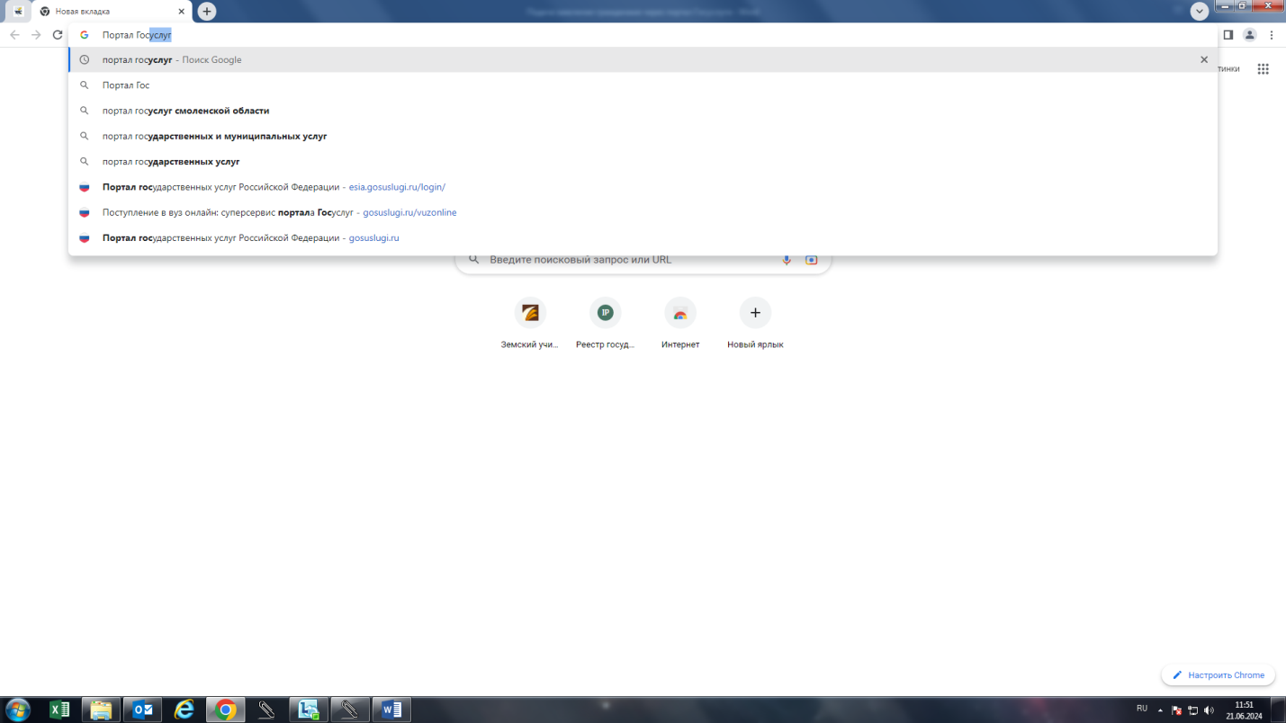
Рис. 1.
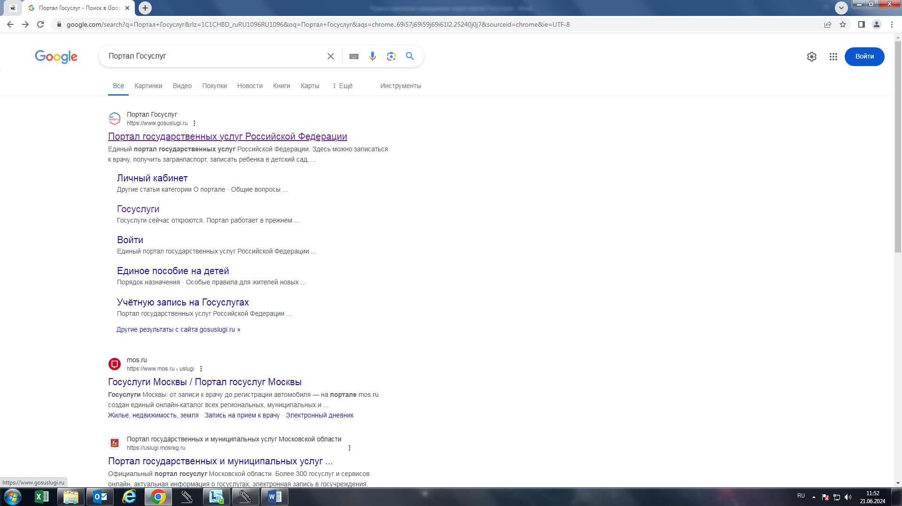
Рис. 2
Нажимаем «Войти». (Можно осуществлять вход на портал также через приложение «Госуслуги»)
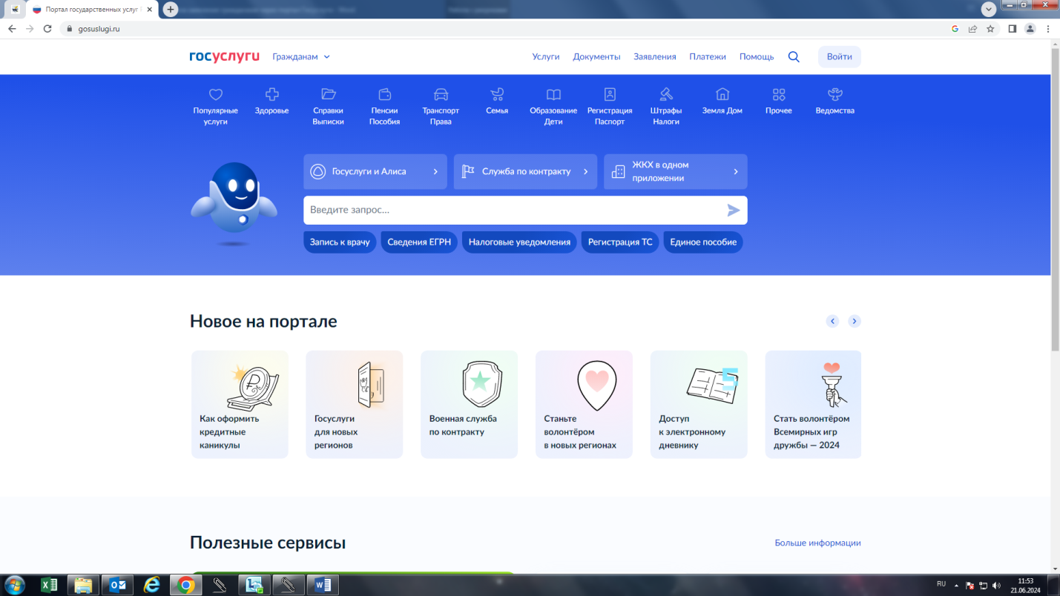
Рис. 3
Вводим логин/пароль, а затем код подтверждения, который Вам направят
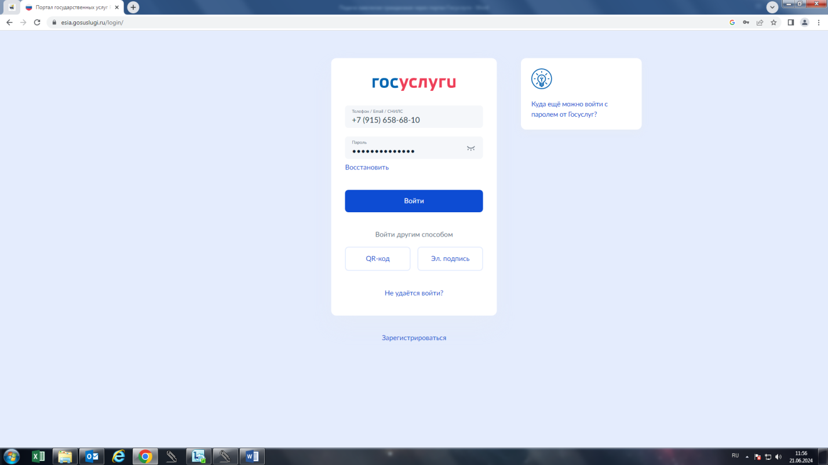
Рис. 4

Шаг 2. Вы зашли на портал Госуслуг. Ищем раздел «Целевое обучение»
Для быстрого поиска Вы можете воспользоваться разделом «Помощь». Вводим «Целевое обучение» и указываем какое учебное заведение Вас интересует. Нажимаем «Подать заявку»

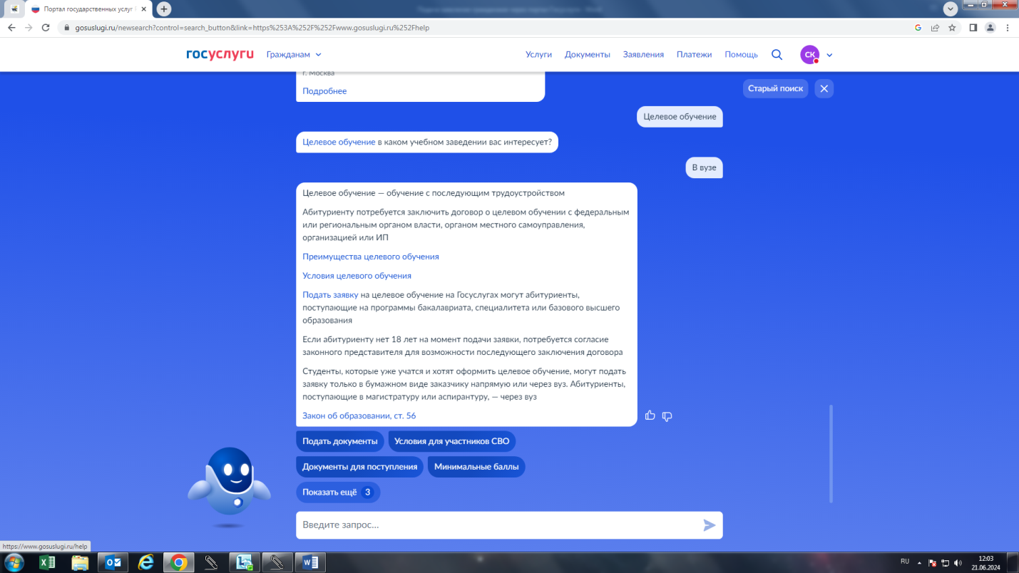
Рис. 5
Шаг 3. Начинаем Подачу заявления. Нажимаем «Подать заявление»
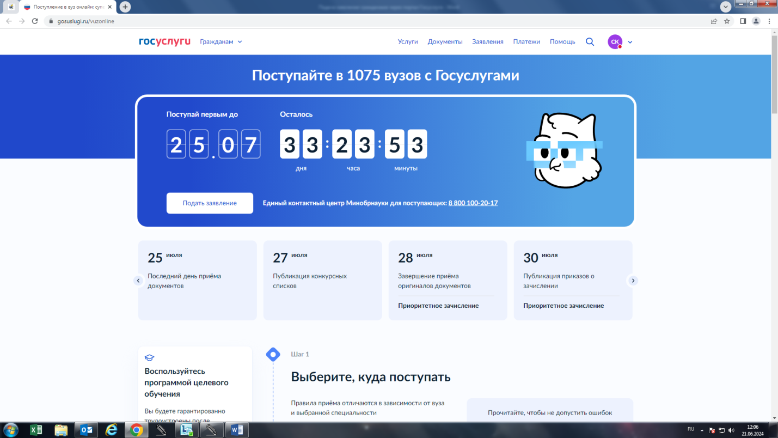
Рис. 6

Нажимаем «Начать»
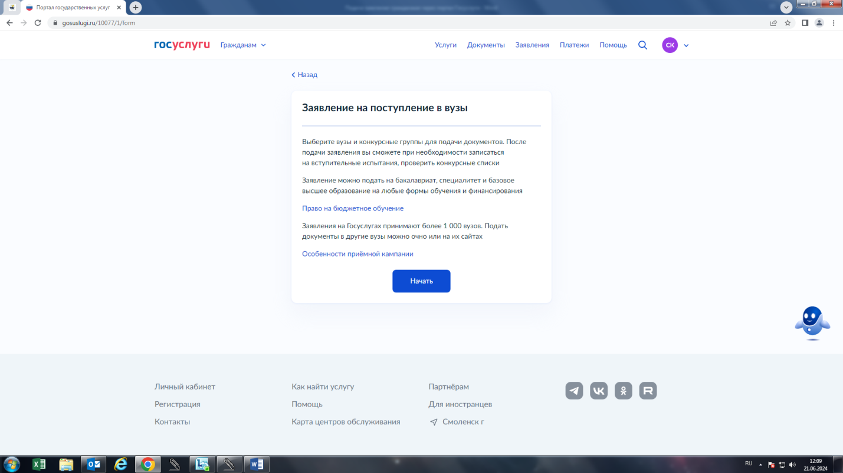
Рис. 7
На данном шаге можно запросить все поданные в вузы заявления (даже те, которые поданы не через портал «Госуслуги», так как заявление можно подать максимум в 5 вузов, в каждом выбрать до 5 направлений подготовки. Данные из заявлений, поданных через Госуслуги и другими способами, суммируются. Если превысить число вузов или направлений, заявления с Госуслуг не примут. Делаем выбор и идем на следующий шаг
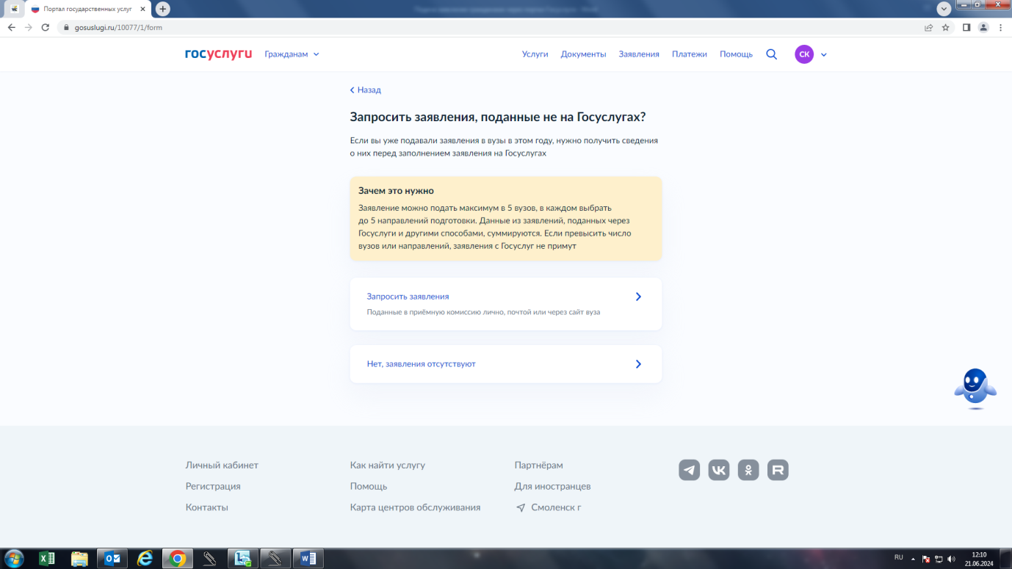
Рис. 8
Выбираем уровень образования. Нажимаем «Продолжить»
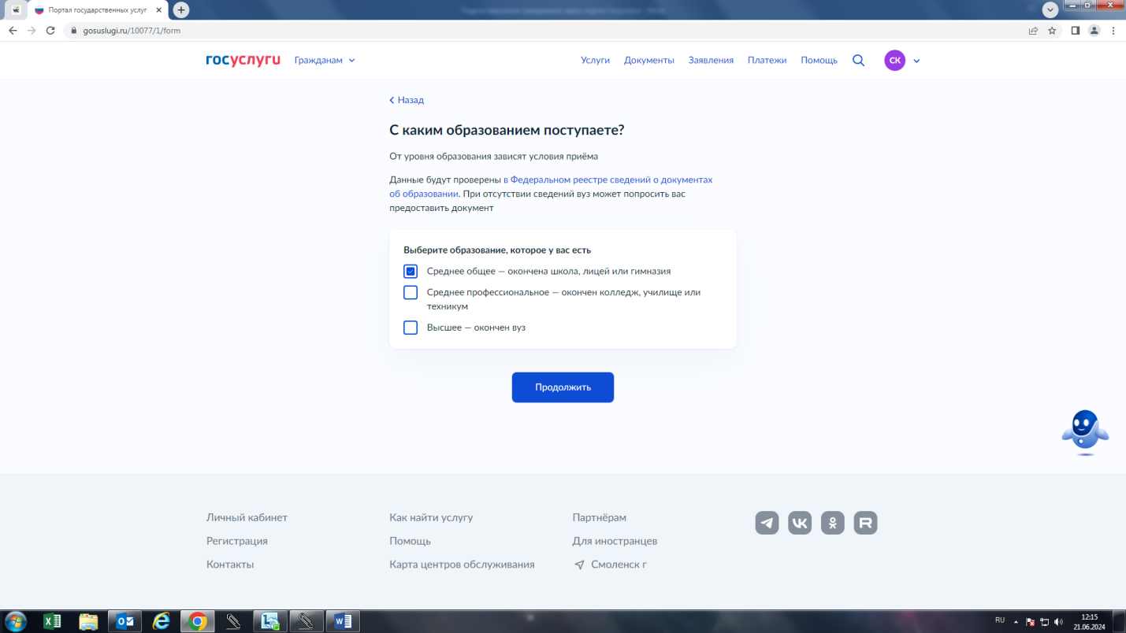
Рис. 9
Выбираем, где получено среднее общее образование. «В российской организации»
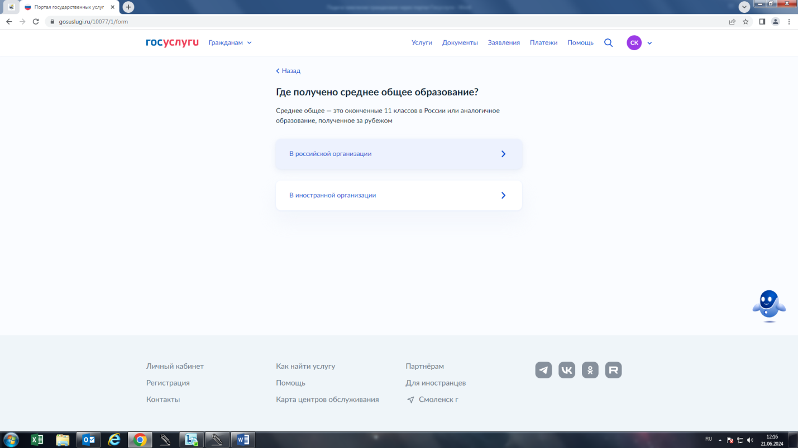
Рис. 10

Выбираем категории. Нажимаем «Продолжить»
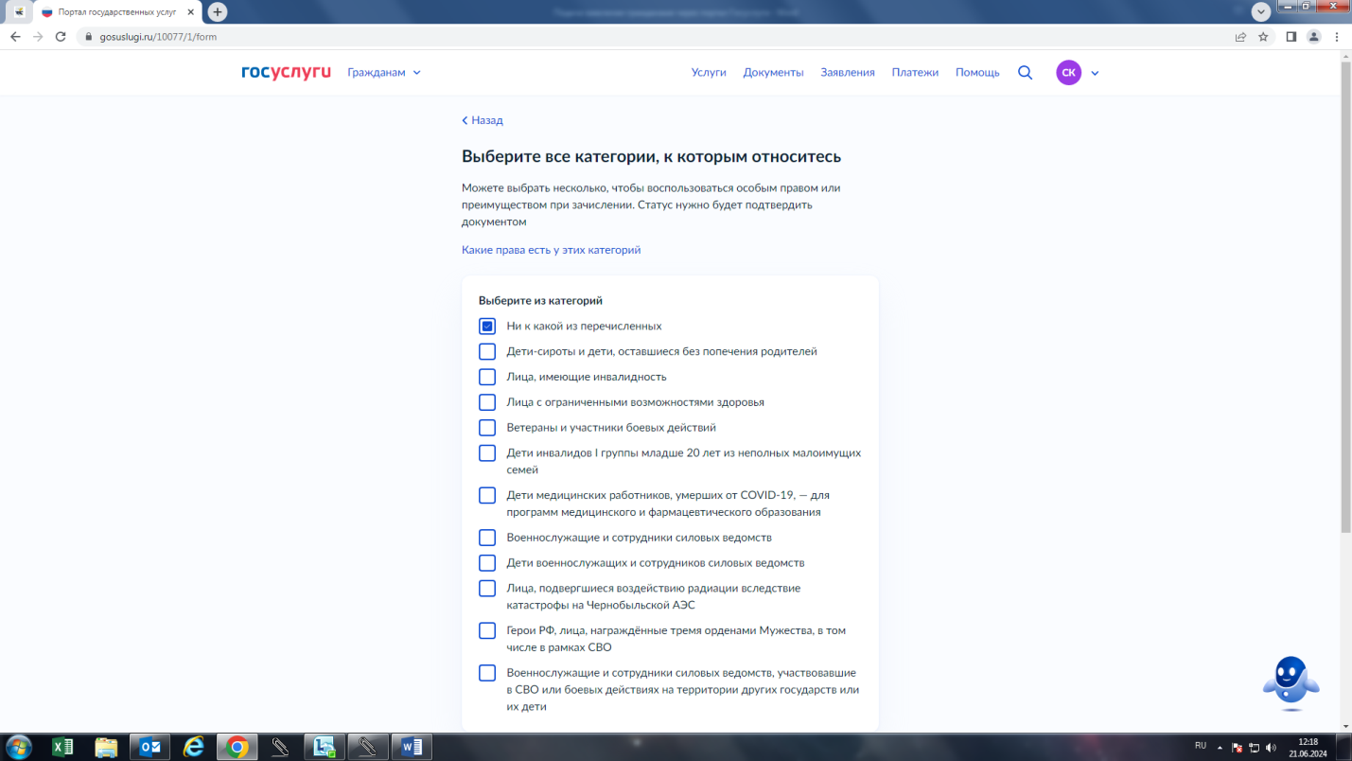
Рис. 11
Перед Вами перечень документов, необходимый для подачи заявления
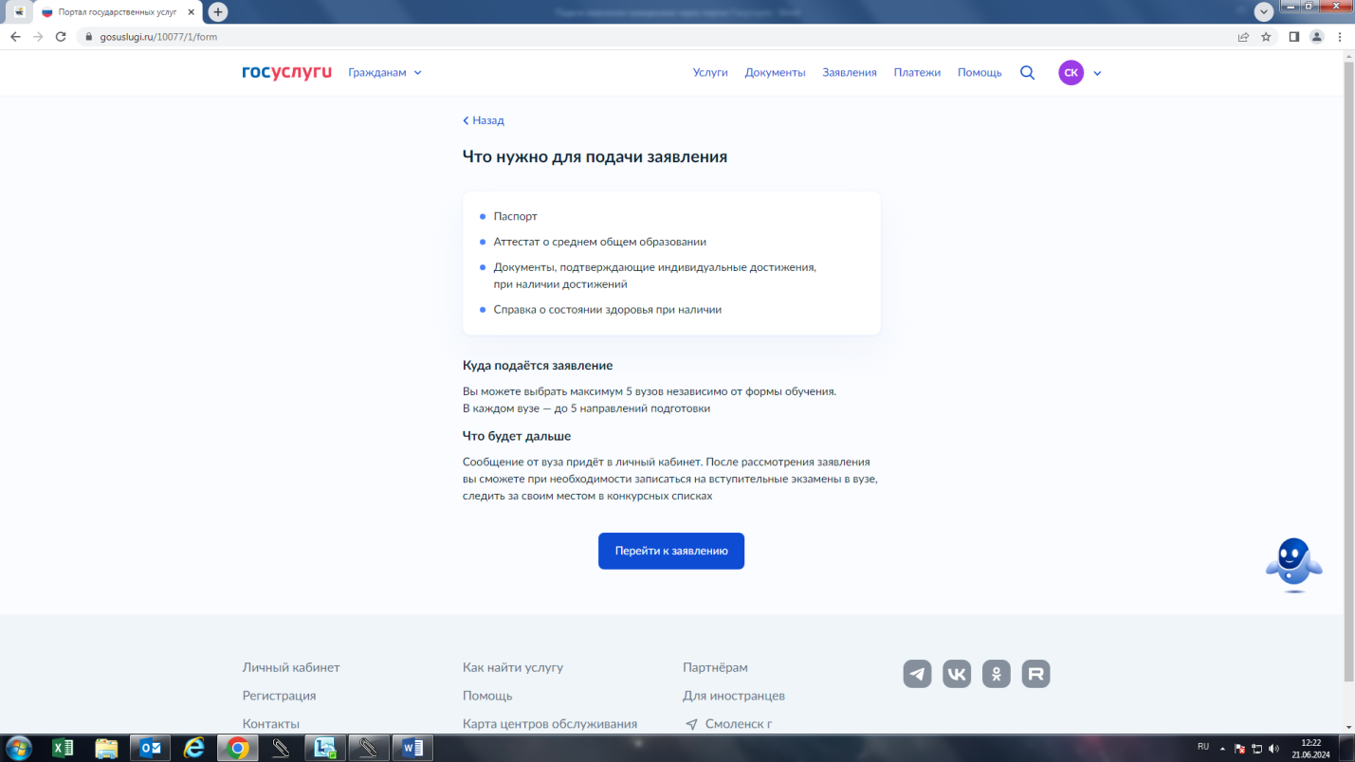
Рис. 12

Шаг 4. Переходим к заявлению.
Указываем индивидуальные достижения. Какие достижения учитывать, решает вуз
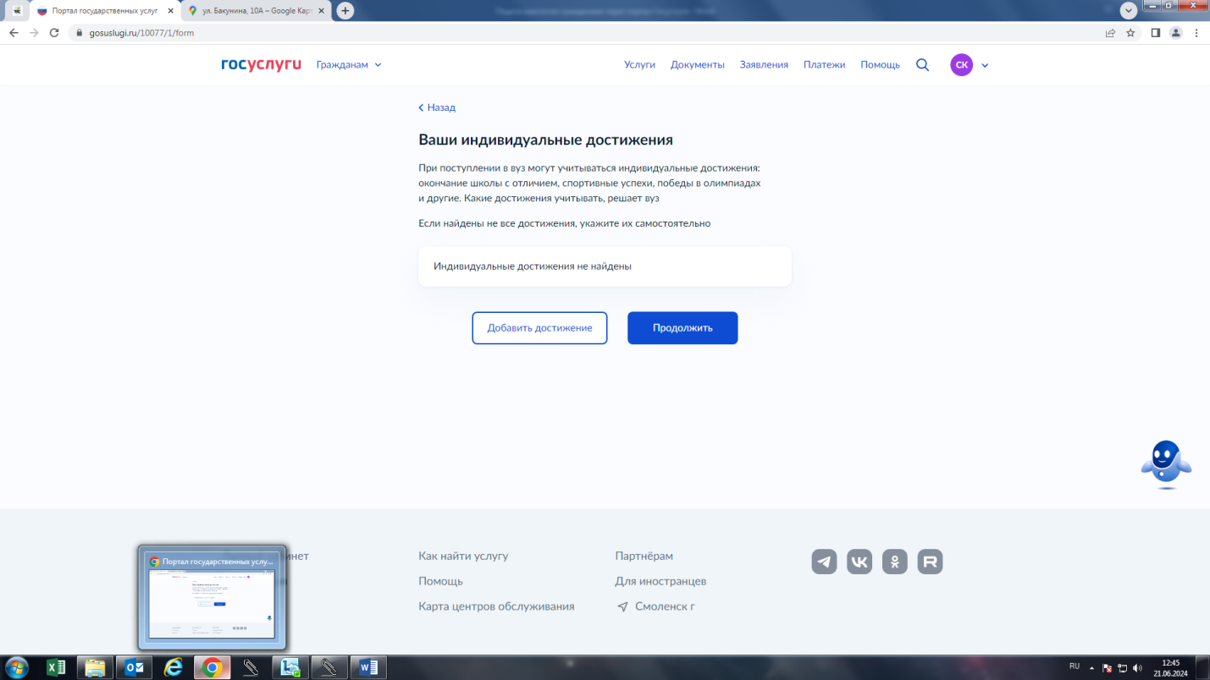
Рис. 13
При поступлении на целевое обучение выбираем «Да».
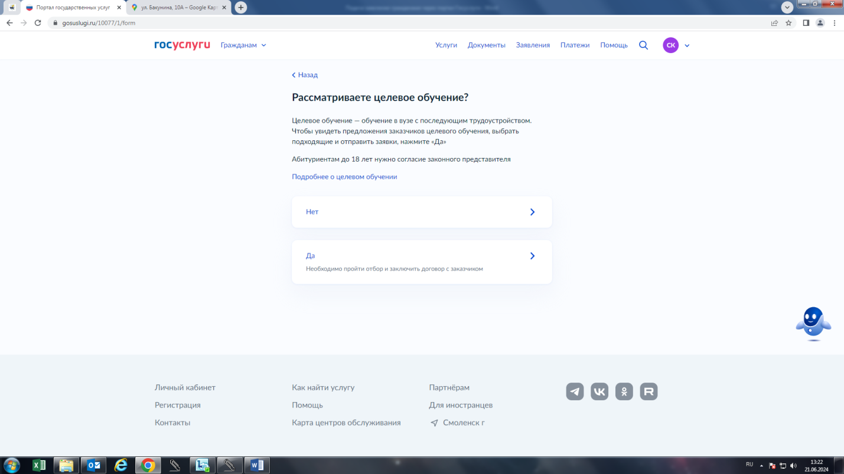
Рис. 14

Выбираем предложения от заказчиков. Во вкладке «Поиск» осуществляем поиск необходимого предложения. Поиск осуществляется по направлению (например, 44.03.01. Педагогическое образование), по конкурсной группе (например, 44.03.01 География), по наименованию вуза, по заказчику, по региону, а также по номеру предложения. При нажатии «Все фильтры» можно выбрать поступление в пределах квоты или вне квоты, форму обучения, вид конкурса, уровень образования (см. рис. 16)
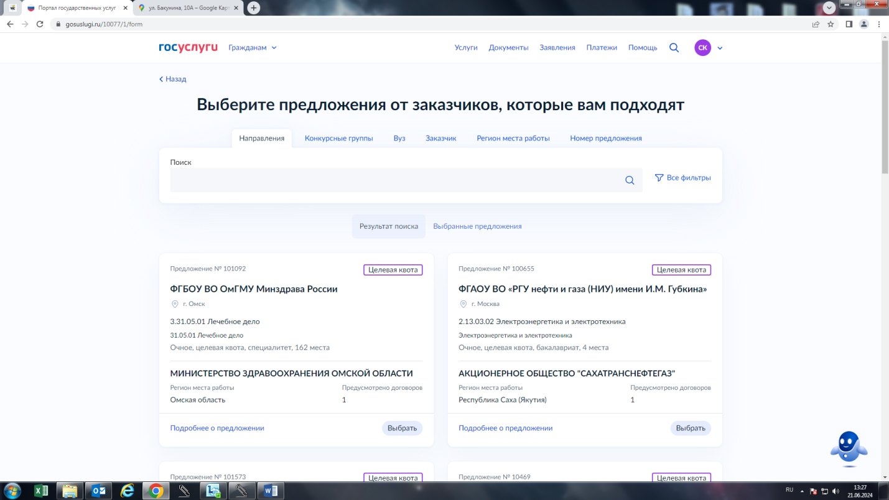
Рис. 15
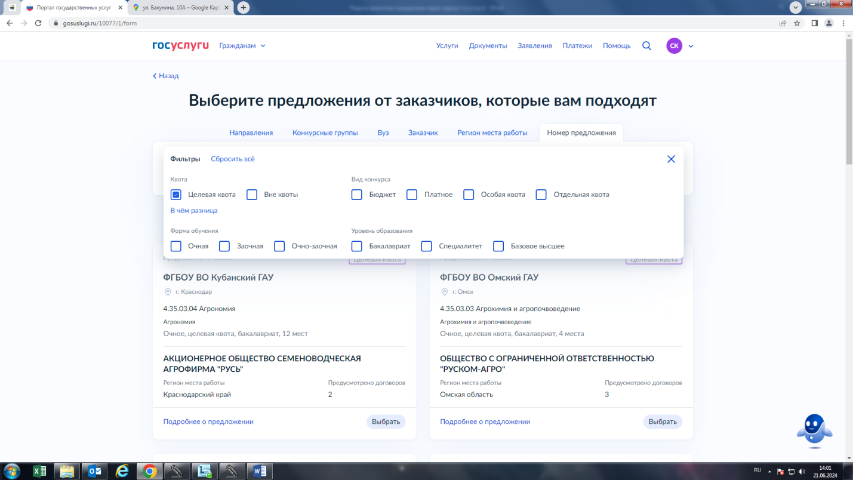
Рис. 16
Находим необходимое предложение и выбираем его. Во вкладке «Выбранные предложения» мы видим выбранное нами предложение
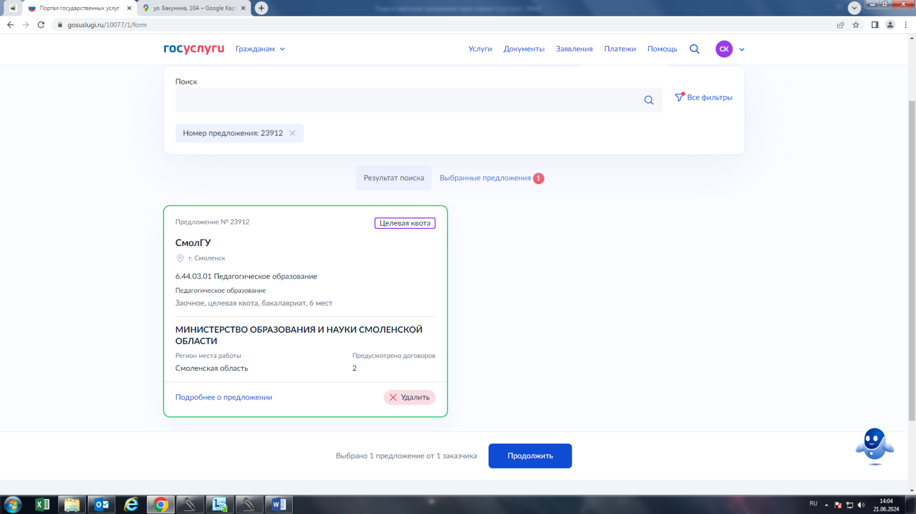
Рис. 17
При попытке подать несколько заявок в рамках одного направления появляется предупреждающая надпись. В одном вузе в рамках одного направления можно подать только одну заявку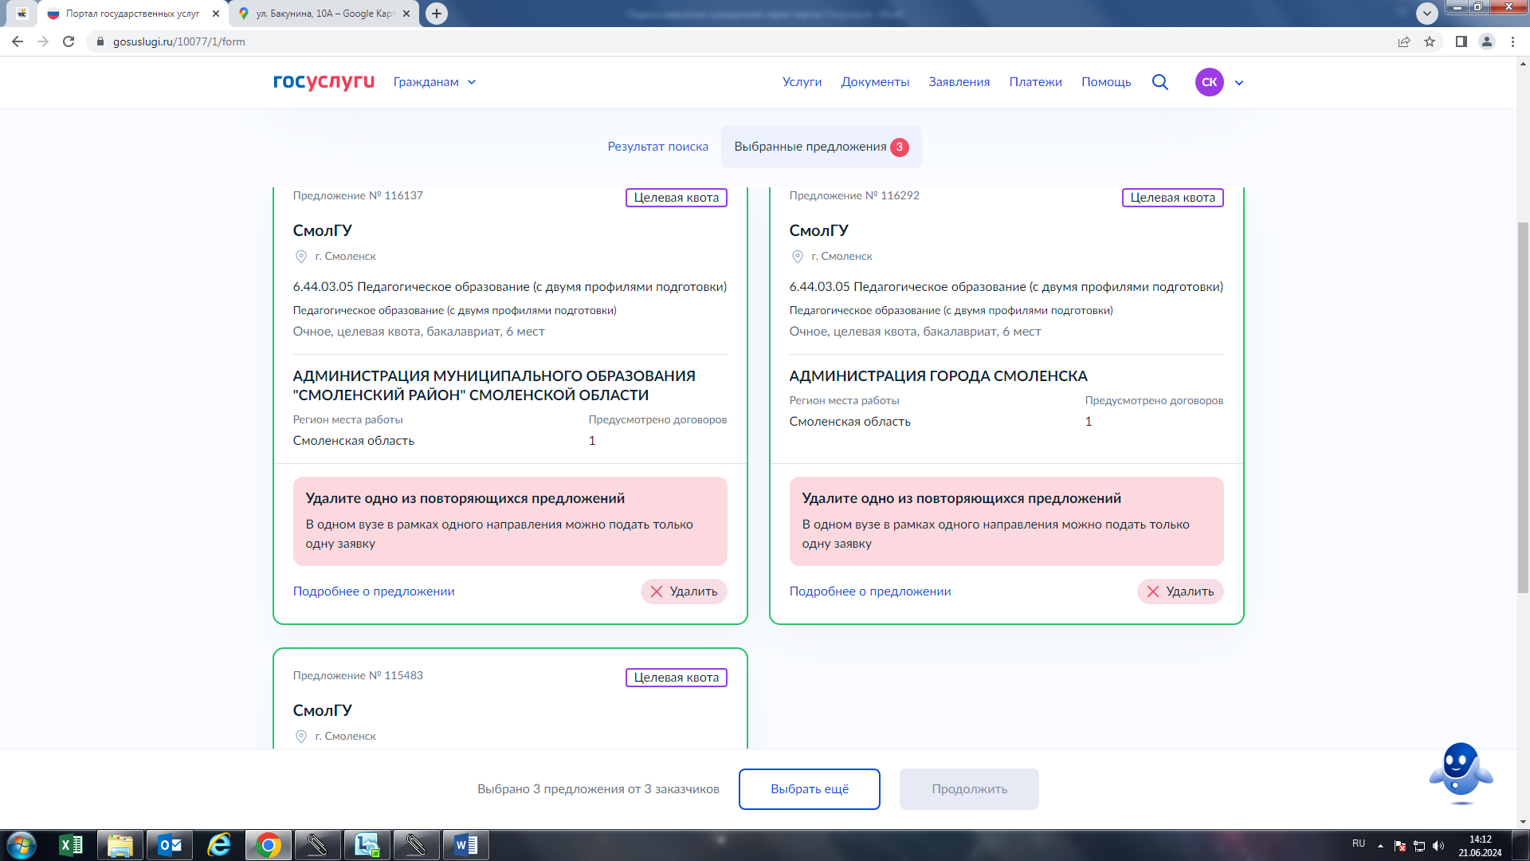
Рис. 18

Вы можете выбрать на данном этапе несколько предложений (пример вуза СмолГУ) с условием, что направления разные. Осуществив выбор, нажимаем «Продолжить»
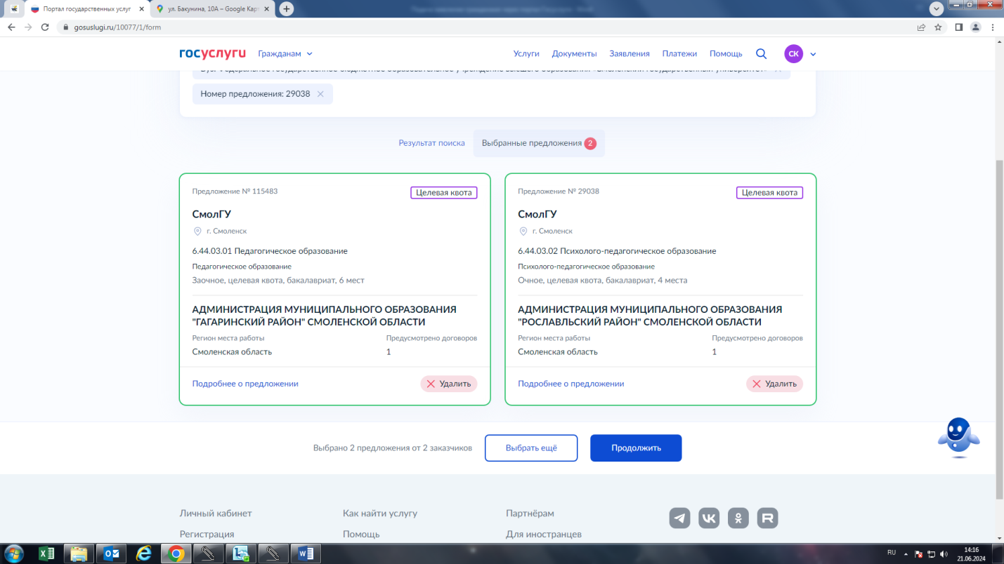
Рис. 19
Появляется надпись о необходимости расстановки приоритетов, если выбрали на предыдущем этапе несколько предложений в рамках целевой квоты. Необходимо указать одно из них (См. рис. 19). Нажимаем «Продолжить»
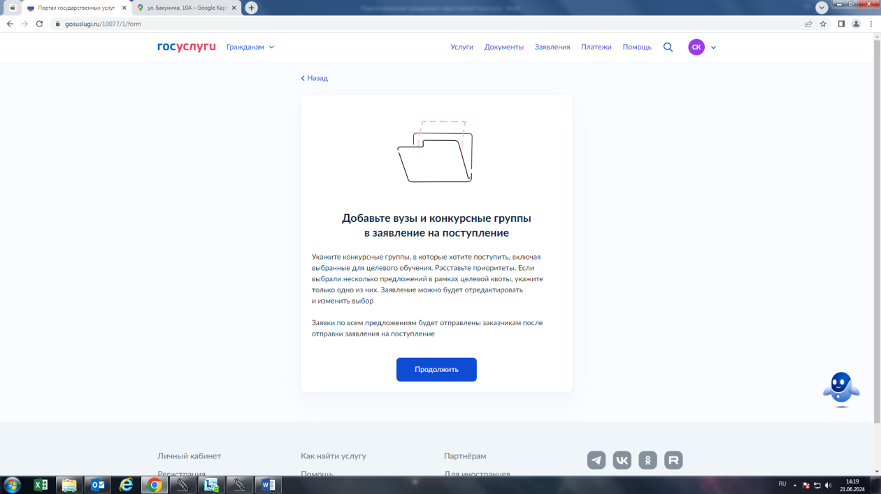
Рис. 20
Выбираем вуз. Выбираем СмолГУ. Мы видим, что мы его выбрали на этапе выбора предложений о целевом (надпись: «Выбрано для целевого»)
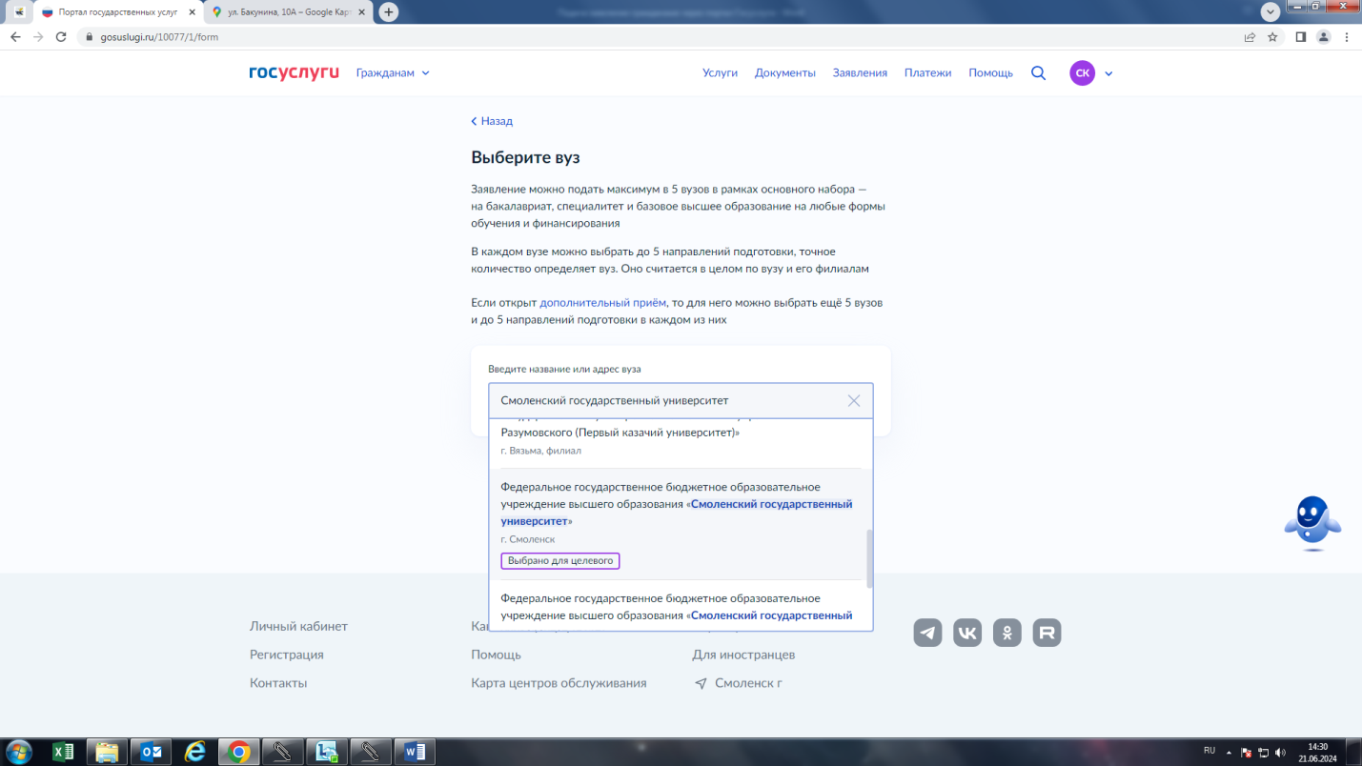
Рис. 21
Высвечивается надпись: «Нуждаюсь в общежитии». При необходимости ставим галочку и нажимаем «Продолжить»
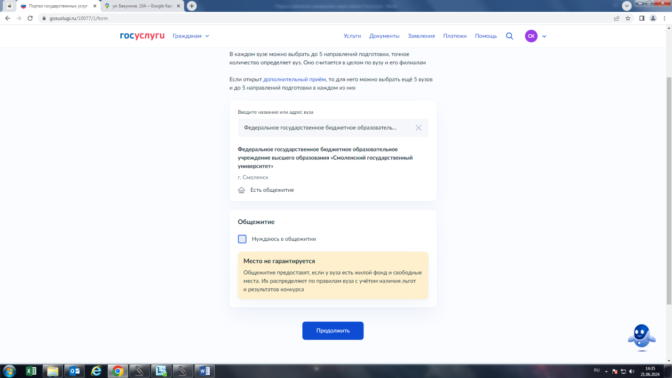
Рис. 22

Приступаем к выбору Конкурсной группы
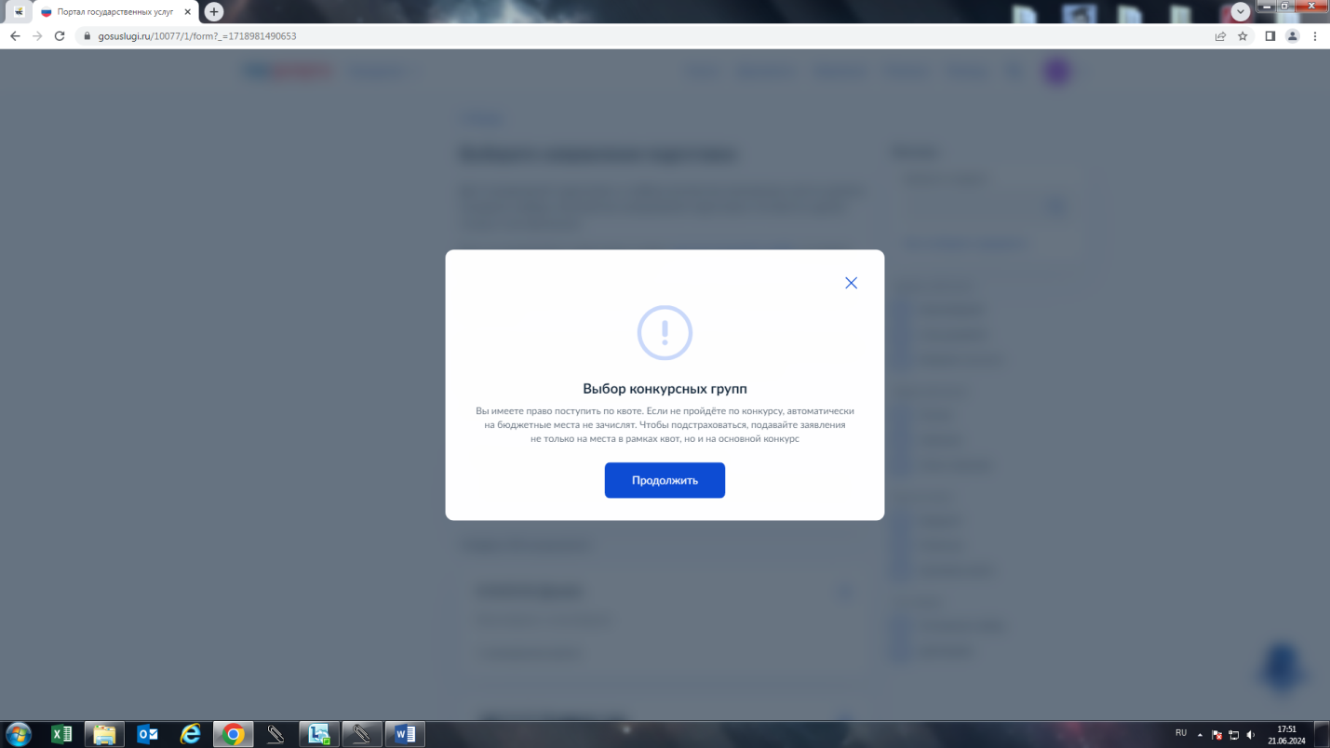
Рис. 23
Выбираем направления подготовки. Пример: направление подготовки «Педагогическое образование». Мы видим те направления подготовки, которые выбрали на предыдущем этапе (см. рис. 19). Нажимаем на стрелочку (см. рис. 25)
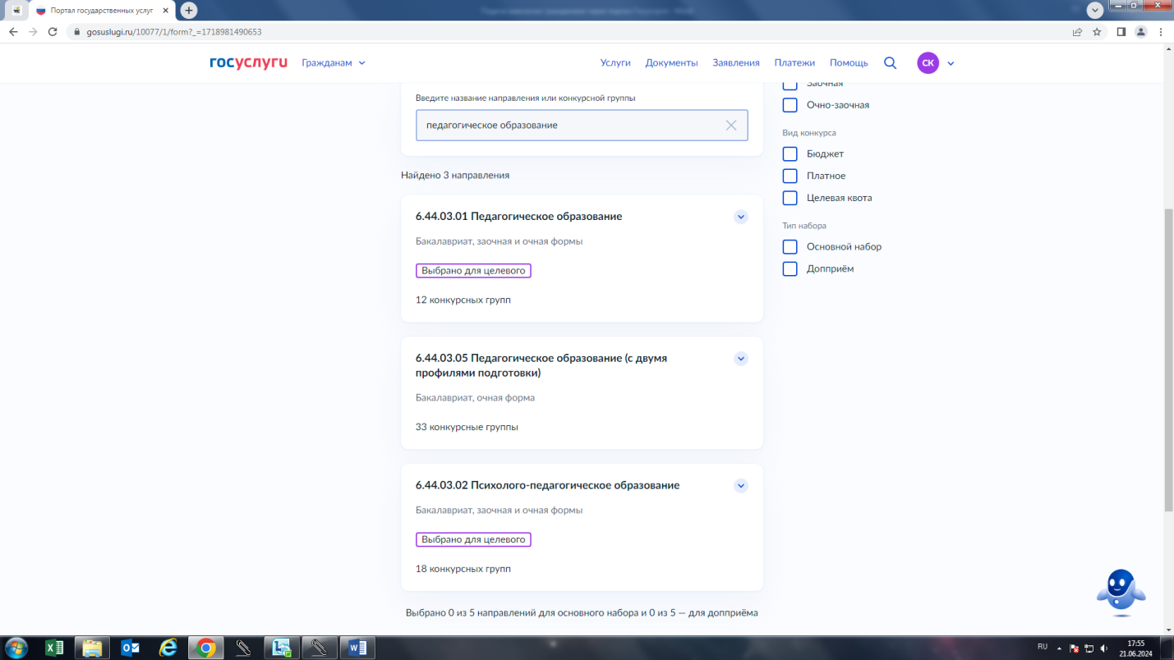
Рис. 24
Нажав на стрелочку, мы видим направления подготовки, в том числе выбранные для целевого обучения.
Есть «ДВИ» - обязательное дополнительное вступительное испытание для абитуриентов.
Только по результатам ЕГЭ
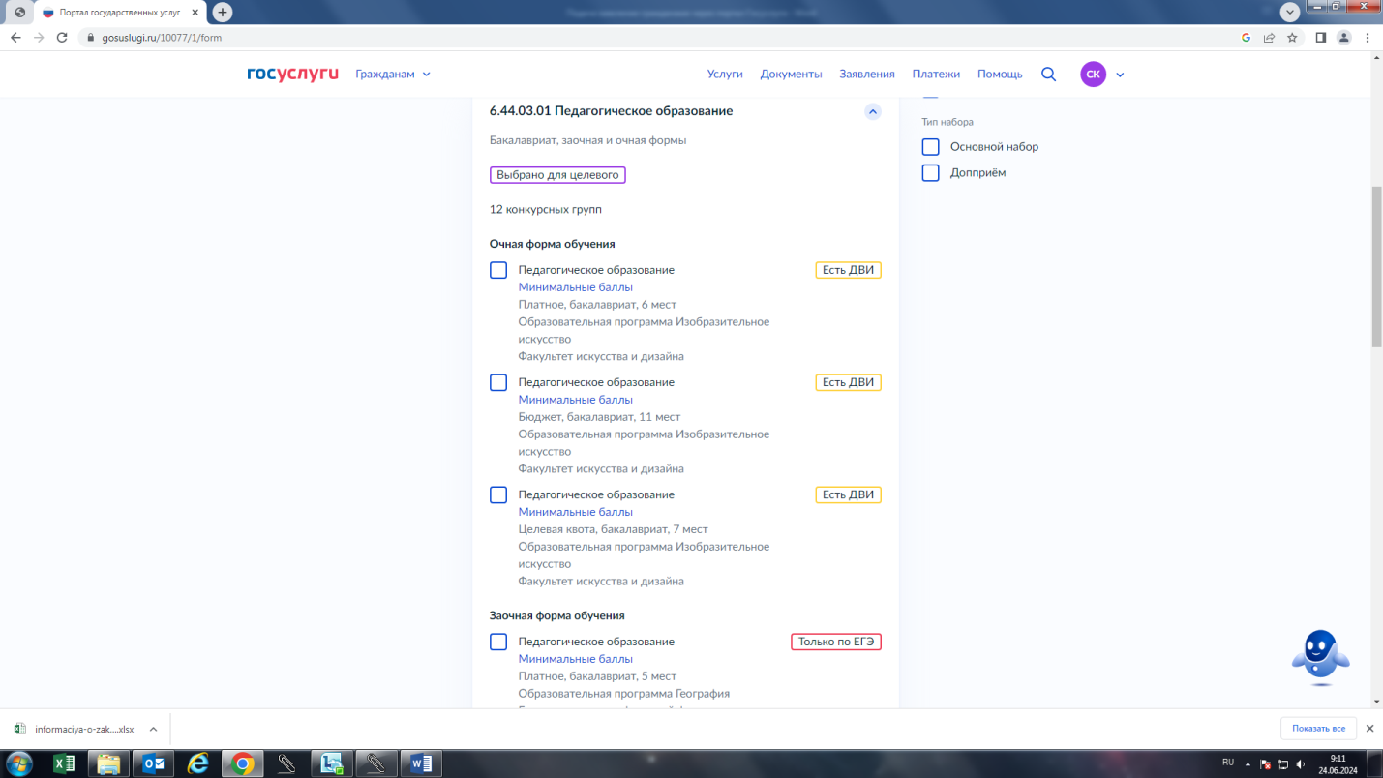
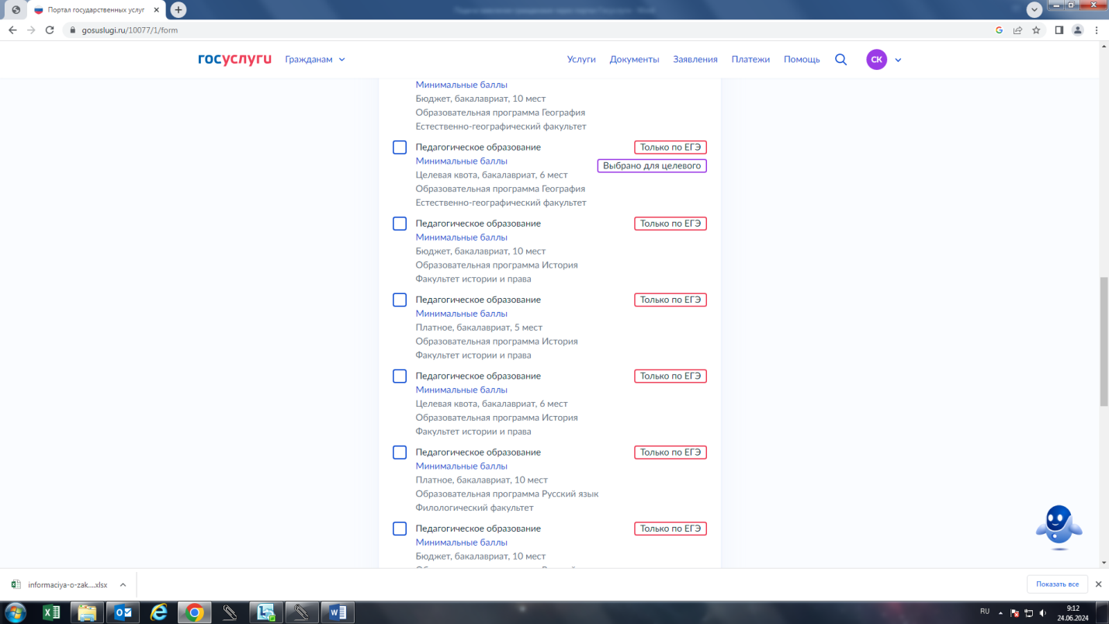
Рис. 25

Делаем выбор. Причем система не дает возможности сделать два выбора, как на рис. 19 (в пределах одного вуза СмолГУ). Выбираем одно приоритетное направление. Нажимаем «Продолжить»
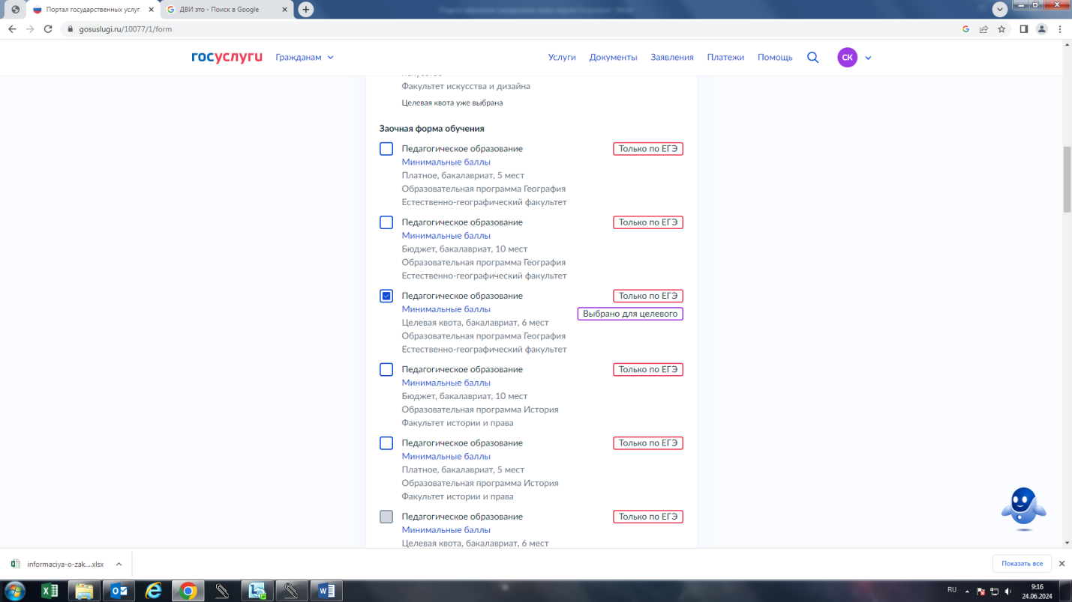
Рис. 26
Здесь мы видим перечень выбранных нами вузов. Мы в примере выбрали для целевого обучения только один вуз СмолГУ.
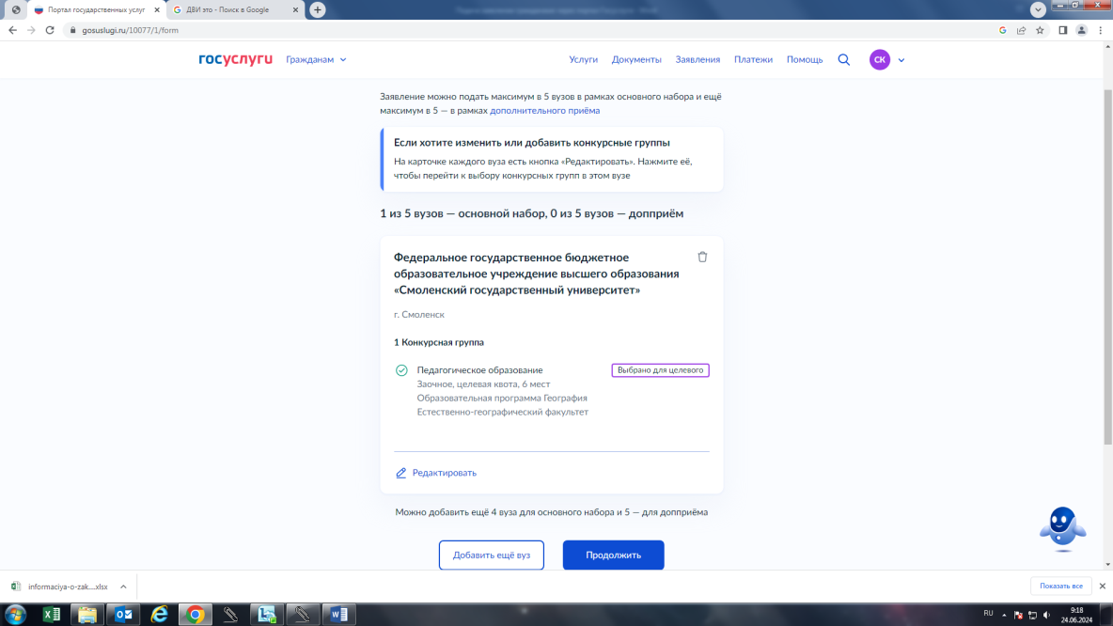
Рис. 27
Мы выбрали другой вуз по смежному направлению
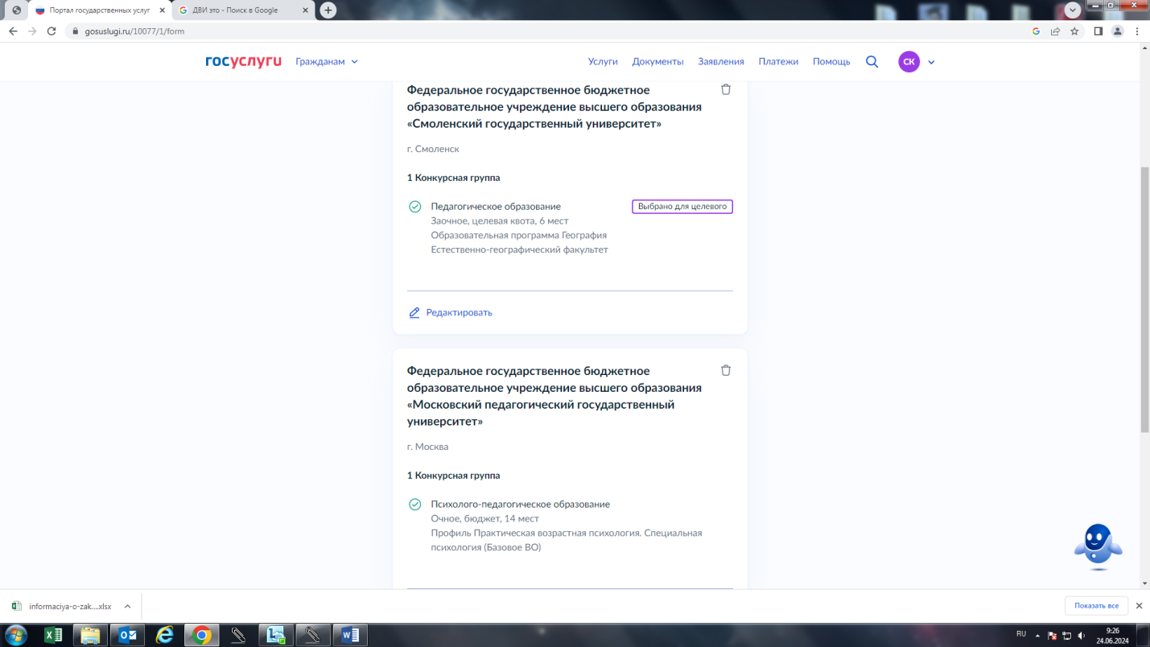
Рис. 28
Также мы можем удалить выбранный вуз или выбранные направления, нажав на корзину
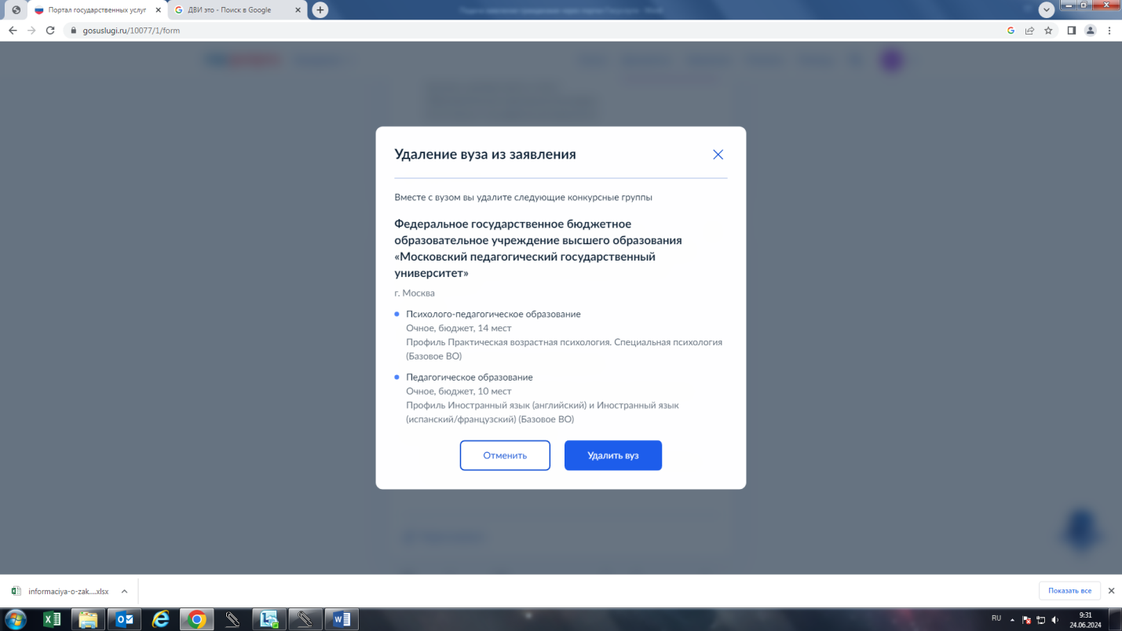
Рис. 29

Сделав необходимый выбор нажимаем «Продолжить»
На данном этапе осуществляется простановка приоритетов для зачисления по каждому вузу. 1 — наивысший приоритет
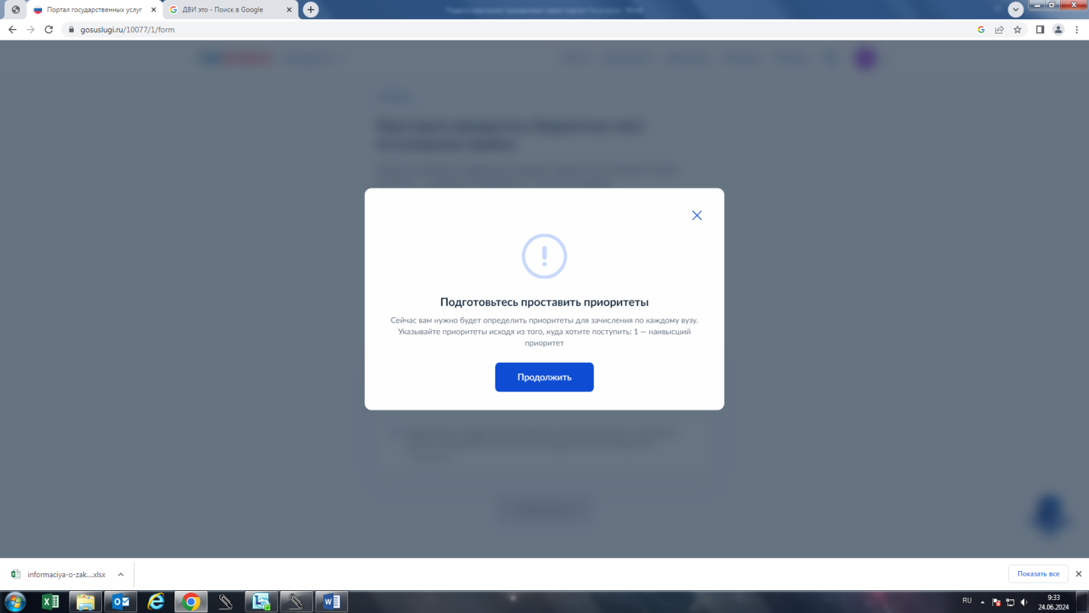
Рис. 30
Проставляем приоритеты бюджетных мест по основному приему. Во вкладке «Приоритет» ставим цифрами для каждого варианта самый высокий – 1,
а дальше по убыванию
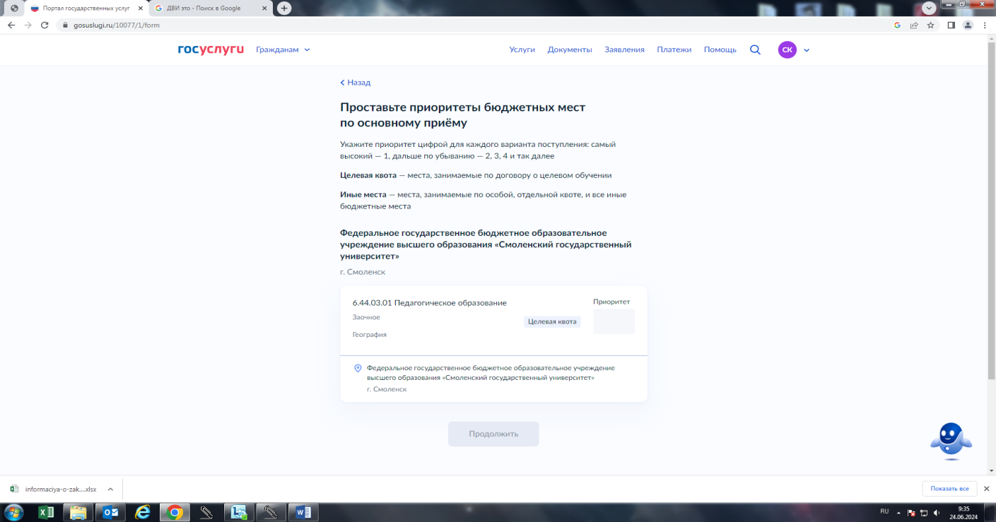
Рис. 31
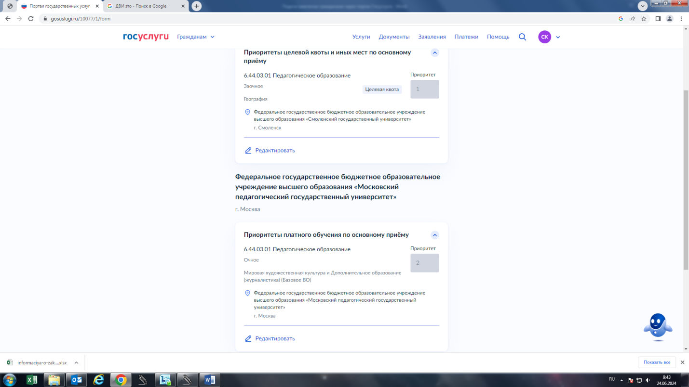
Рис. 32
Менять выбранный приоритет по вузу мы можем во вкладке «Редактировать»
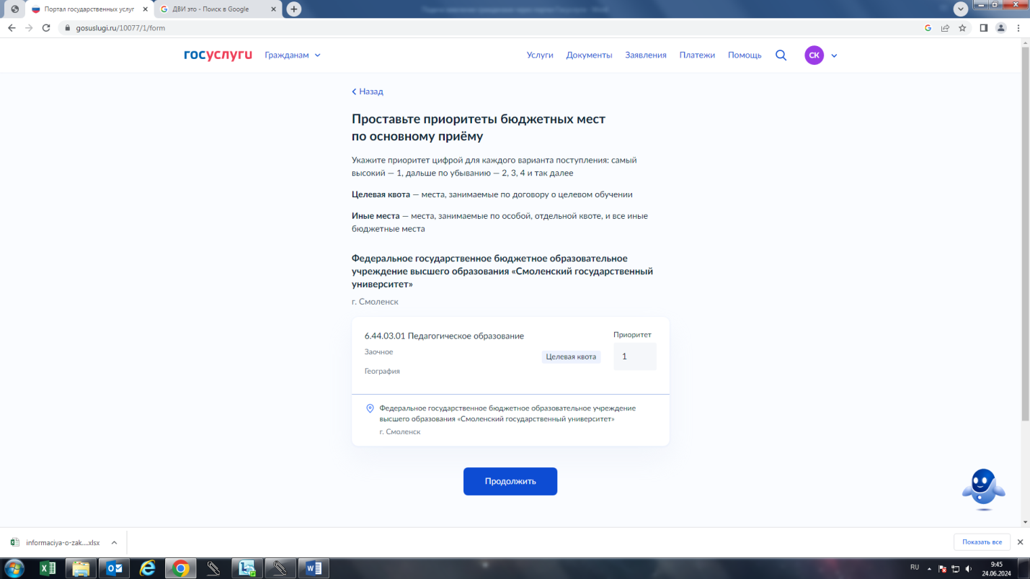
Рис. 33

Сделав необходимый выбор нажимаем «Продолжить». На примере мы выбрали вуз СмолГУ.
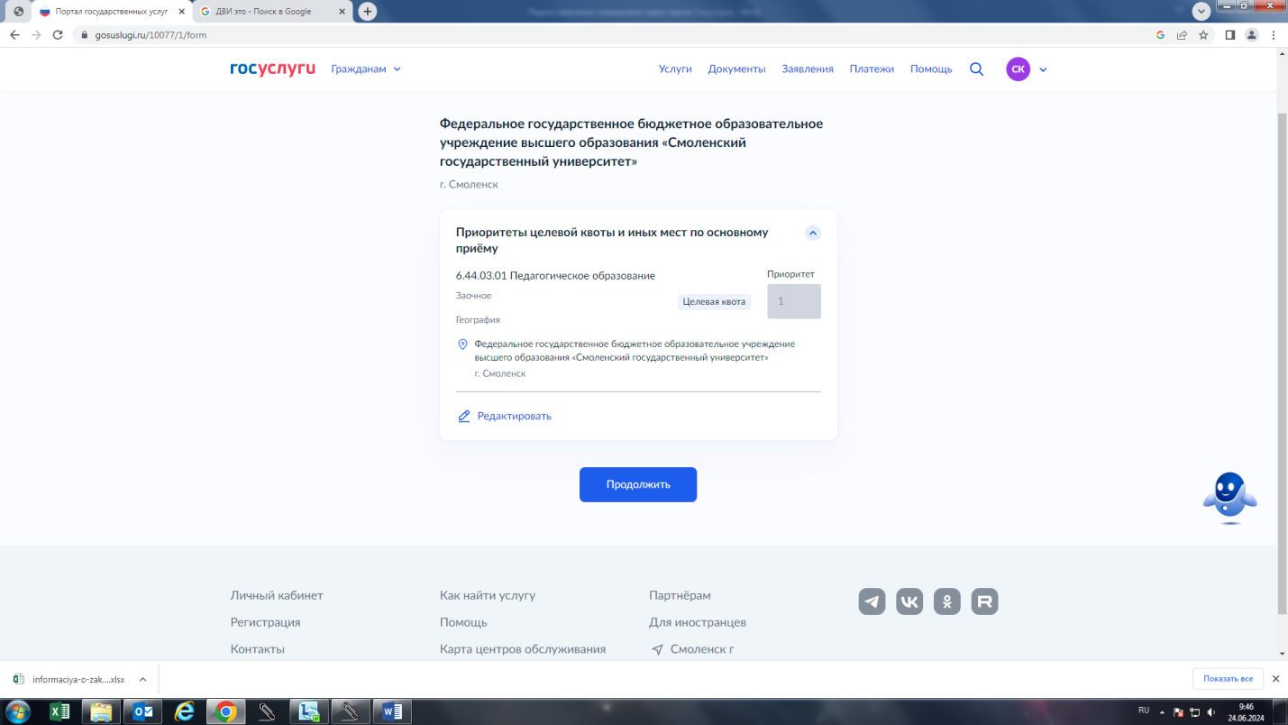
Рис. 34
Заполняем информацию по документам. Выбираем «Да»
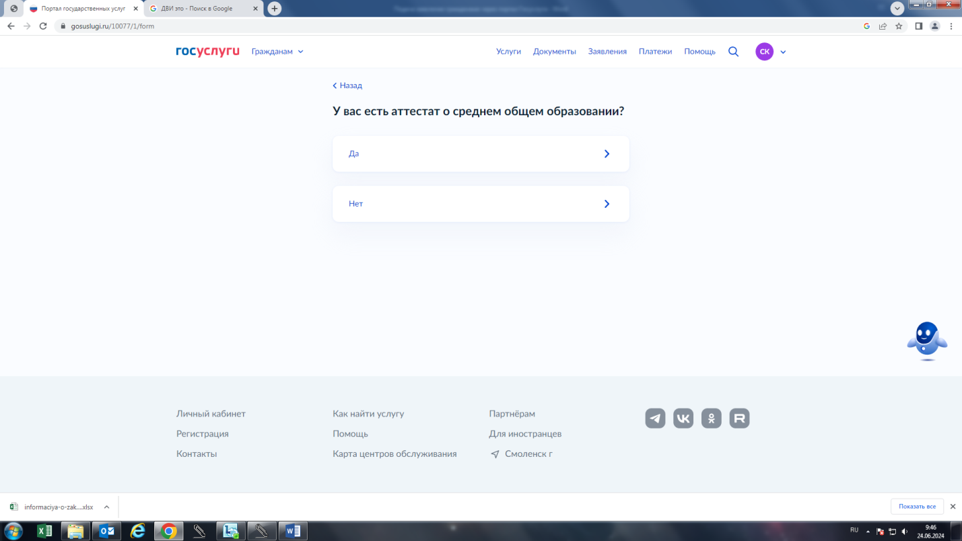
Рис. 35

Далее заполняем информацию по документам
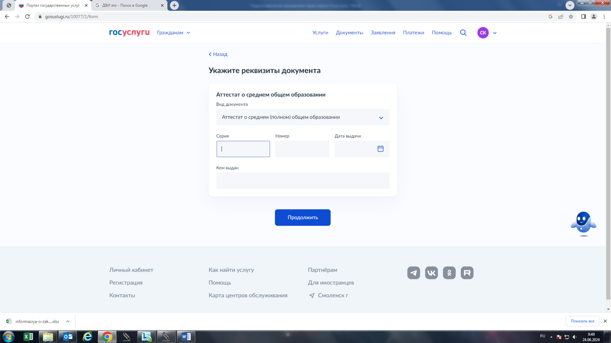
Рис. 36
Загружаем фото для личного дела абитуриента и вступительных испытаний и нажимаем «Продолжить»
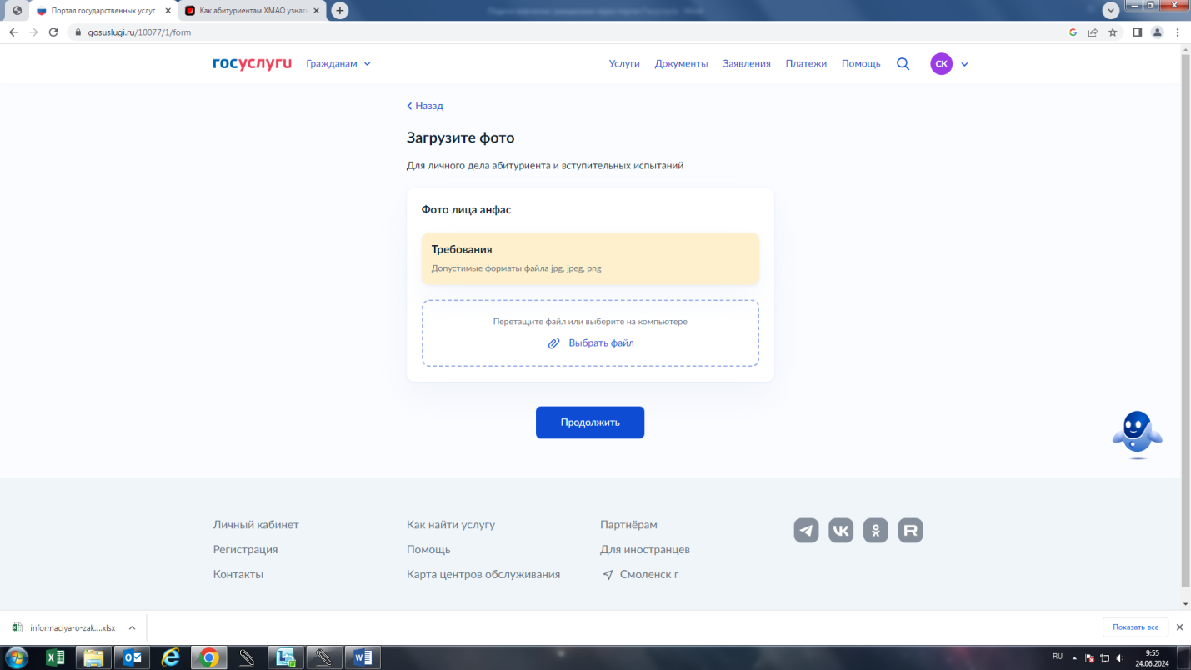
Рис. 37

Осуществляем проверку своих персональных данных и нажимаем «Верно». Также можно указать, что при сдаче ЕГЭ, получении документа об образовании или при участии в олимпиадах был другой документ (при необходимости).
Этот шаг без скриншота экрана, так как содержит персональные данные.

Далее подтверждаете свой номер телефона. Привязанный к подтвержденной учетной записи. При необходимости редактируете, нажав «Редактировать» см. рис. 39. Нажимаете «Верно». Далее подтверждаете таким же образом электронную почту
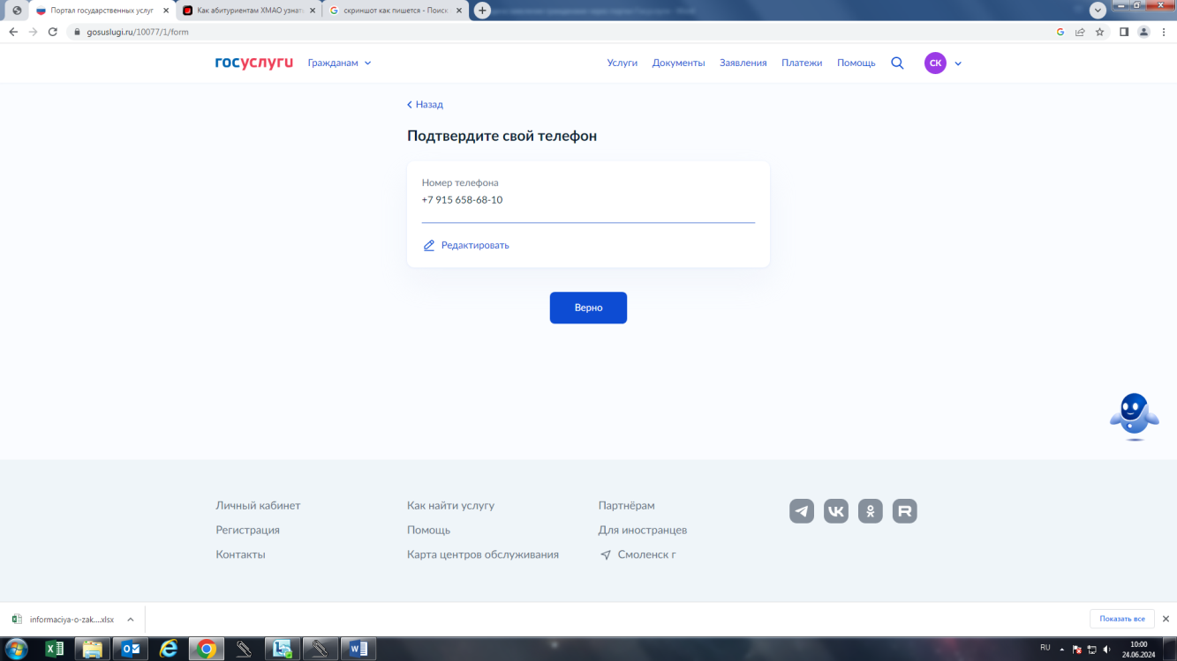
Рис. 38
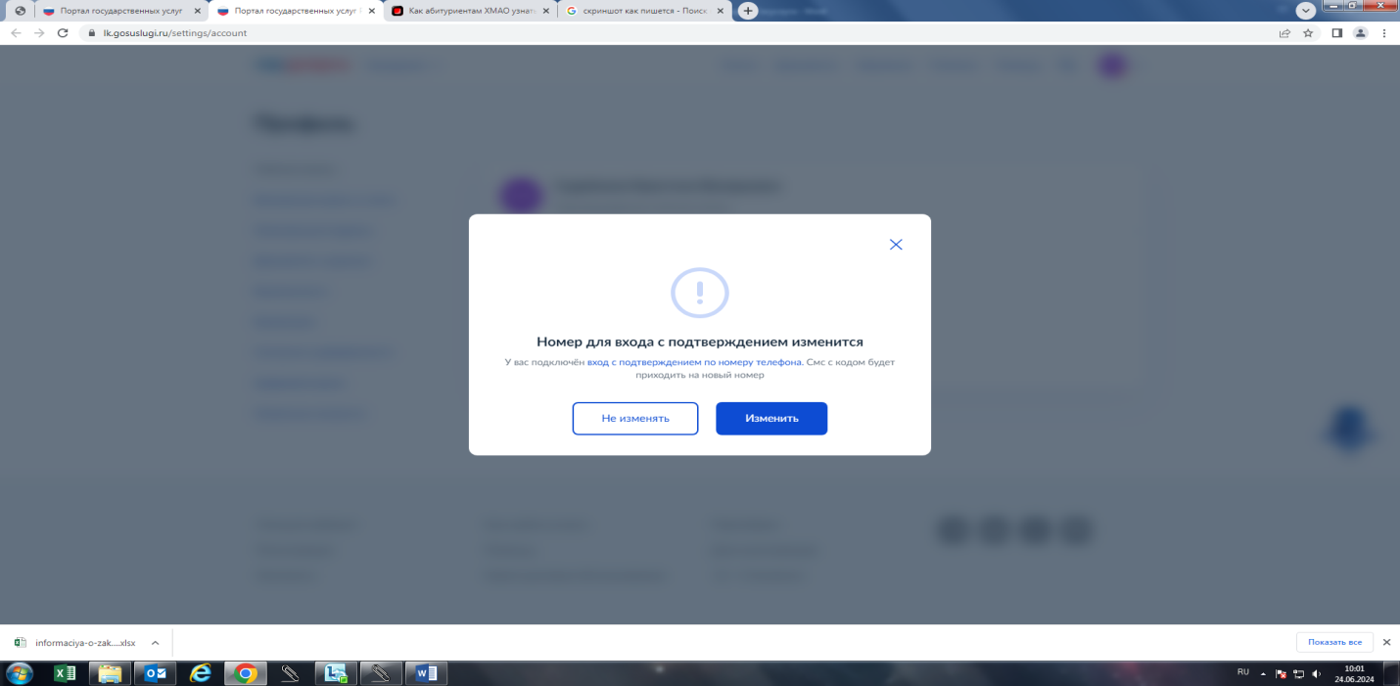
Рис. 39
Затем подтверждаете адрес постоянной регистрации.
Этот шаг без скриншота экрана, так как содержит персональные данные.
Далее подтверждаете правила предоставления услуги и отправляете заявление
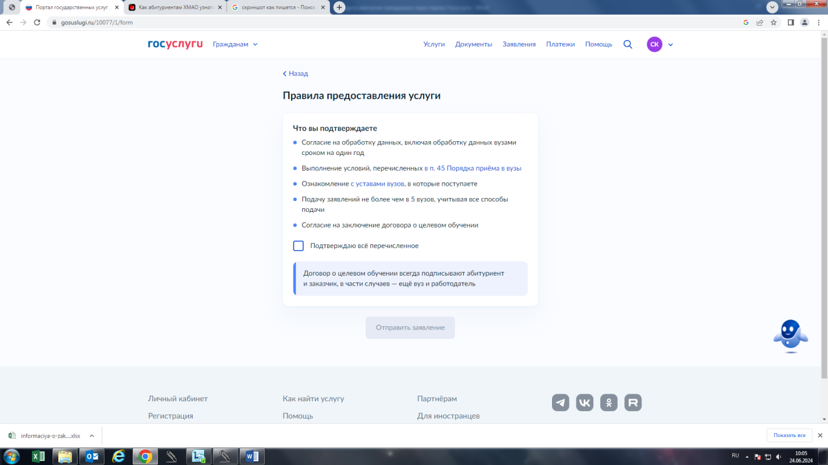
Рис. 40
Статус заявления «Заявление отправлено». В личный кабинет придет сообщение от вуза. Если мы говорим о целевом обучении, то в личный кабинет придет договор о целевом обучении, который можно подписать через приложение «Госключ» или в бумажной форме. В инструкции «Как подписать договор» рассказано как подписать документ через приложение «Госключ». См. рис. 42
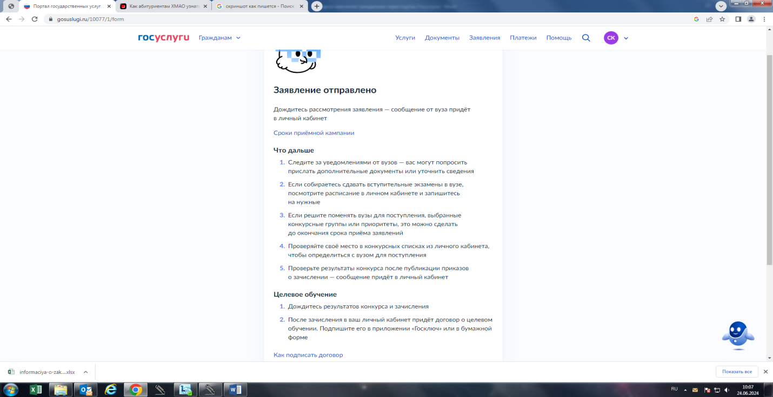
Рис. 41
Подписание документа через приложение «Госключ»
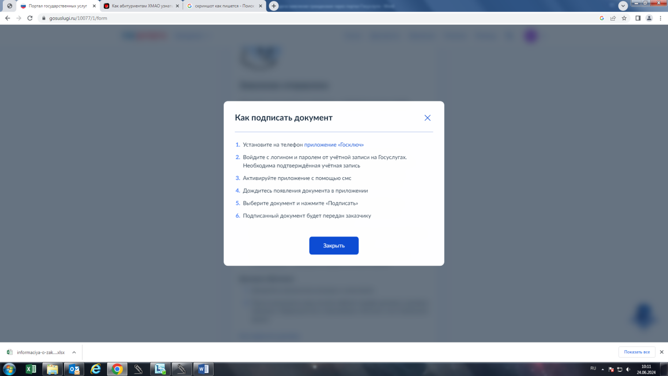
Рис. 42
Заявление передано в вуз
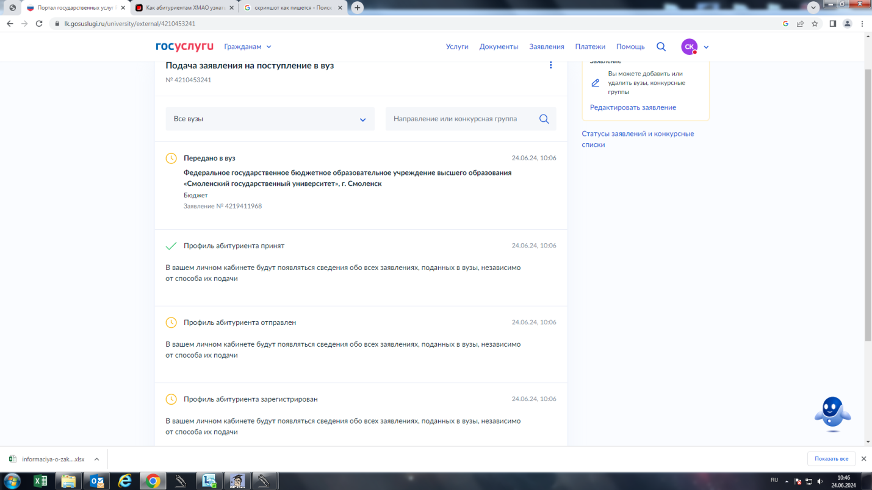
Рис. 43

В разделе «Статусы заявлений и конкурсные списки» Вы можете увидеть сформированное заявление, его статус, а также дату, когда будет опубликован конкурсный список
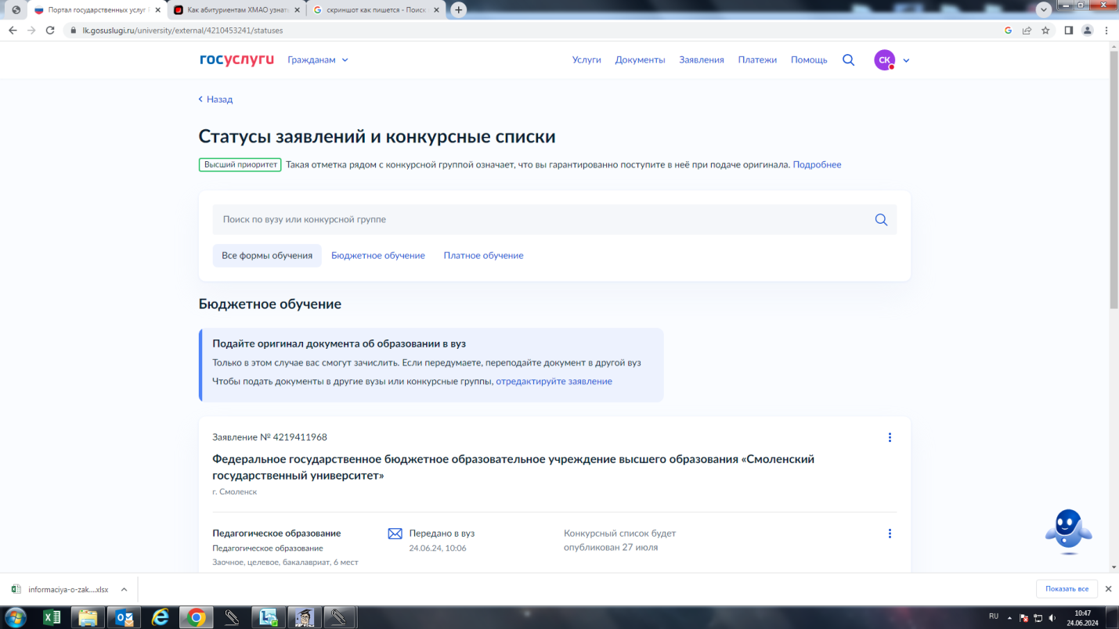
Рис. 44

Информация об изменениях статуса заявления приходит на электронную почту
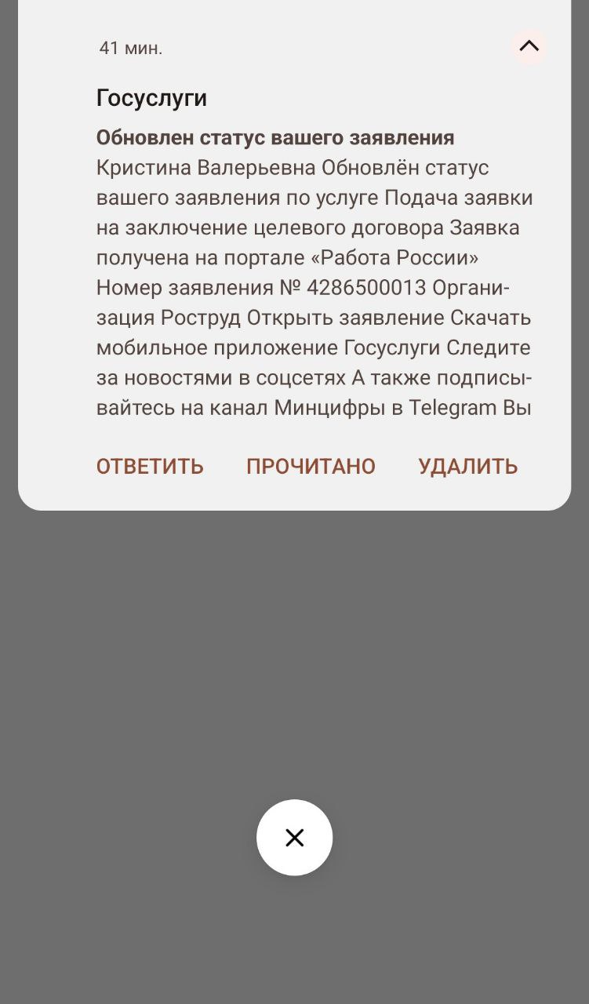
Рис. 45

Б) Посредством портала «Работа в России»

Заходим на портал «Работа в России»
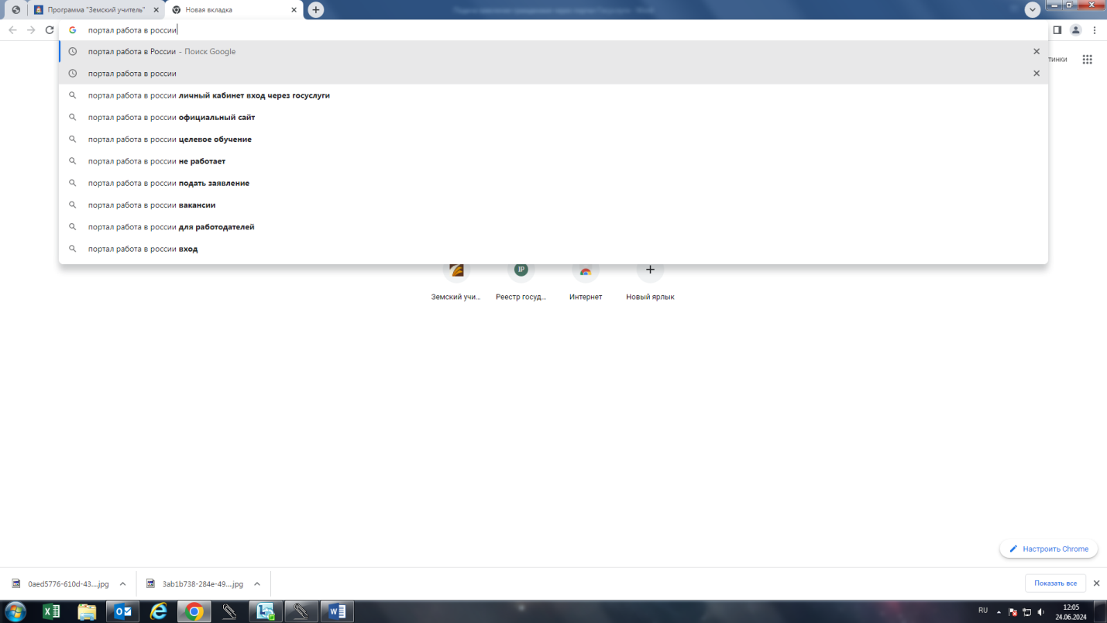
Рис. 1
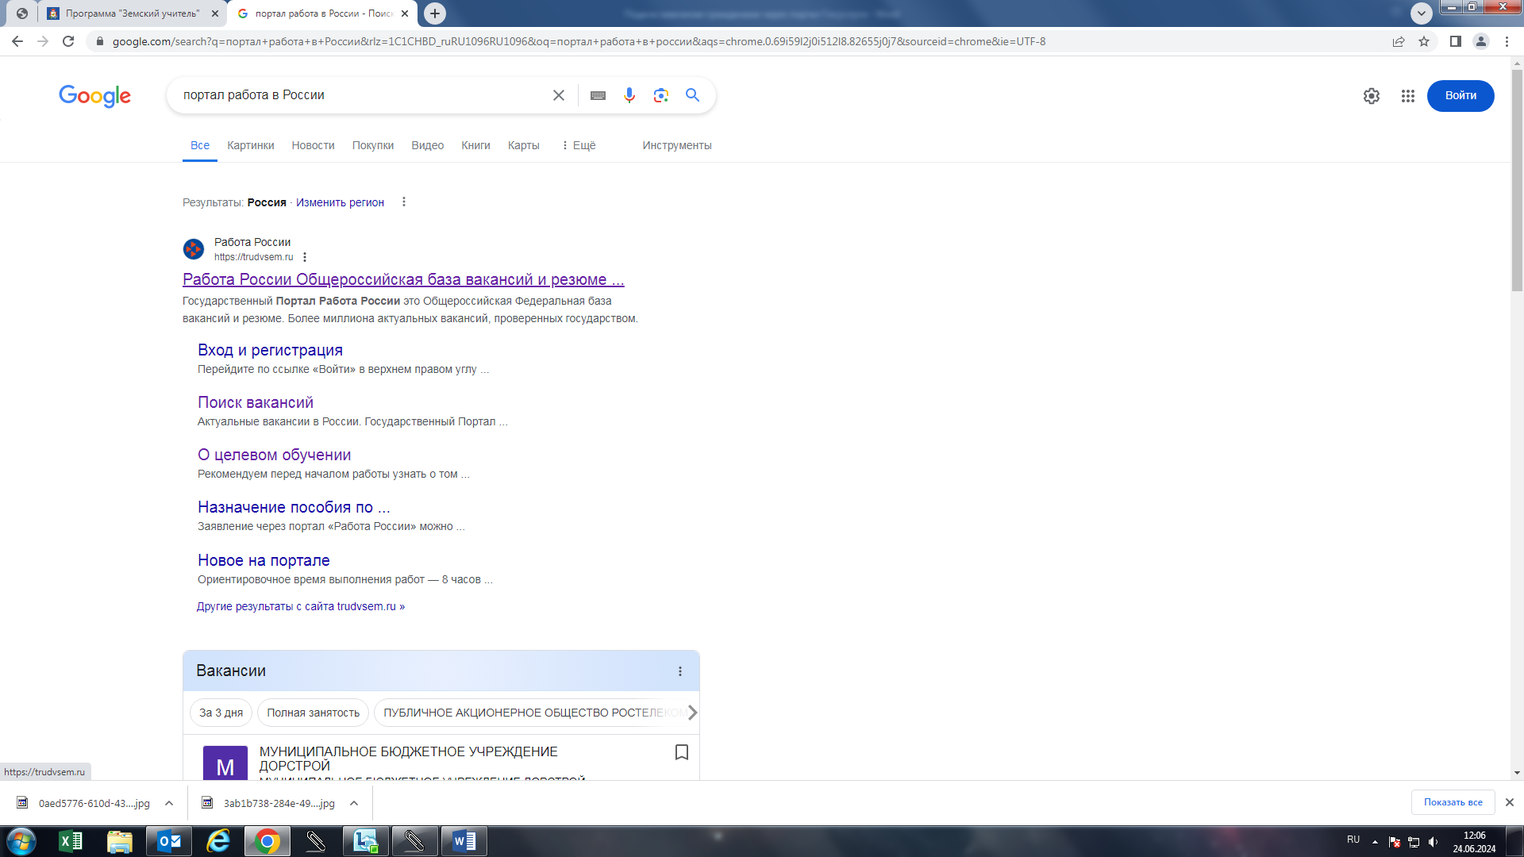
Рис. 2

Выбираем «Вход» - Для соискателей. Заходим через портал «Госуслуги». Вводим логин/пароль от Госуслуг, получаем смс уведомление с кодом на указанный номер телефона и заходим на платформу
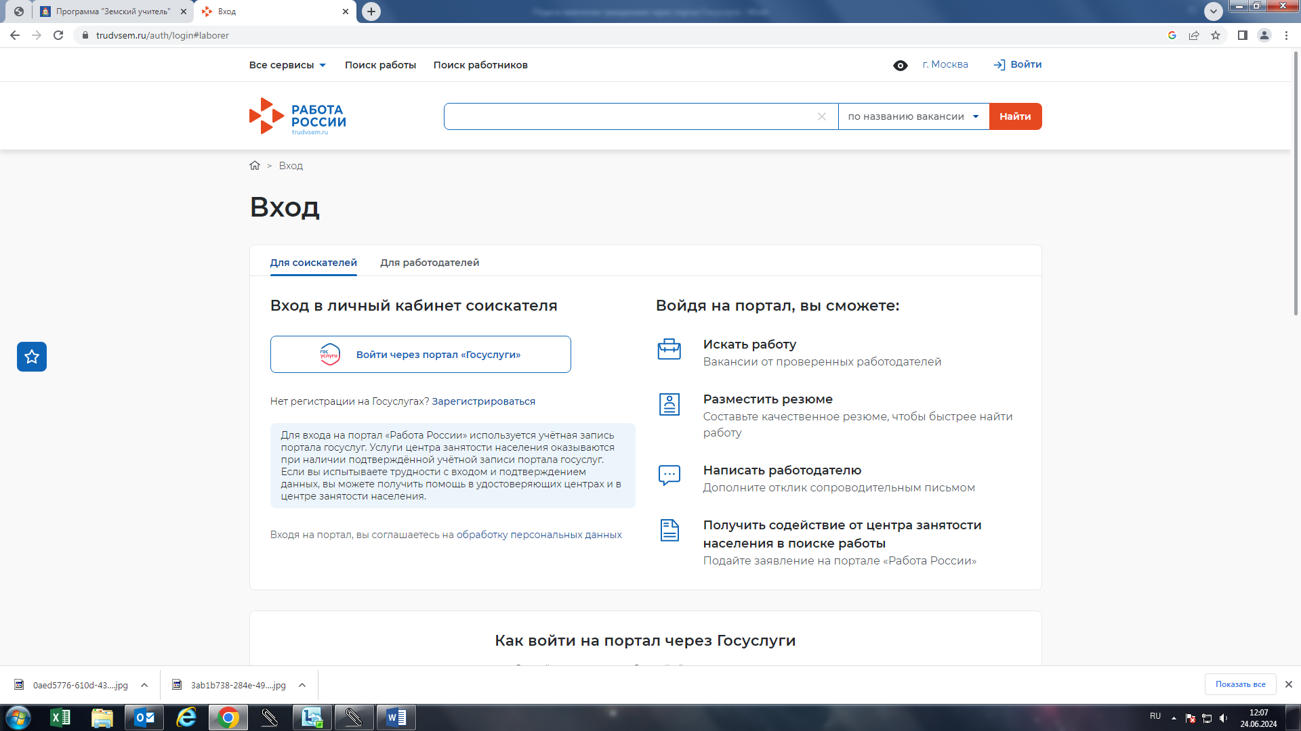
Рис. 3
Зашли на платформу «Работа в России» через портал Госуслуг
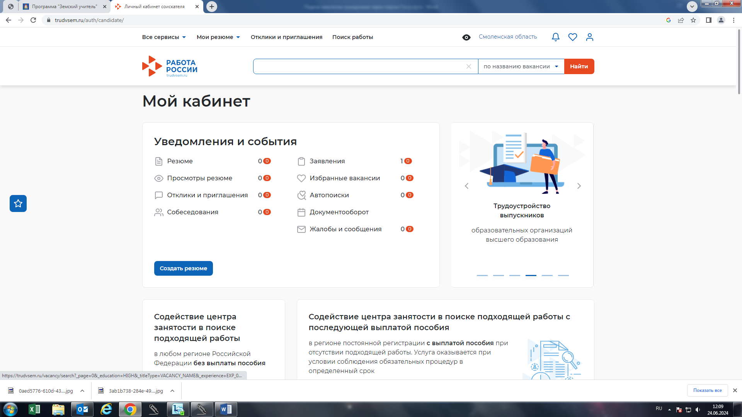
Рис. 4

Заходим в раздел «Все сервисы» - «Целевое обучение» – «Предложения целевого обучения»
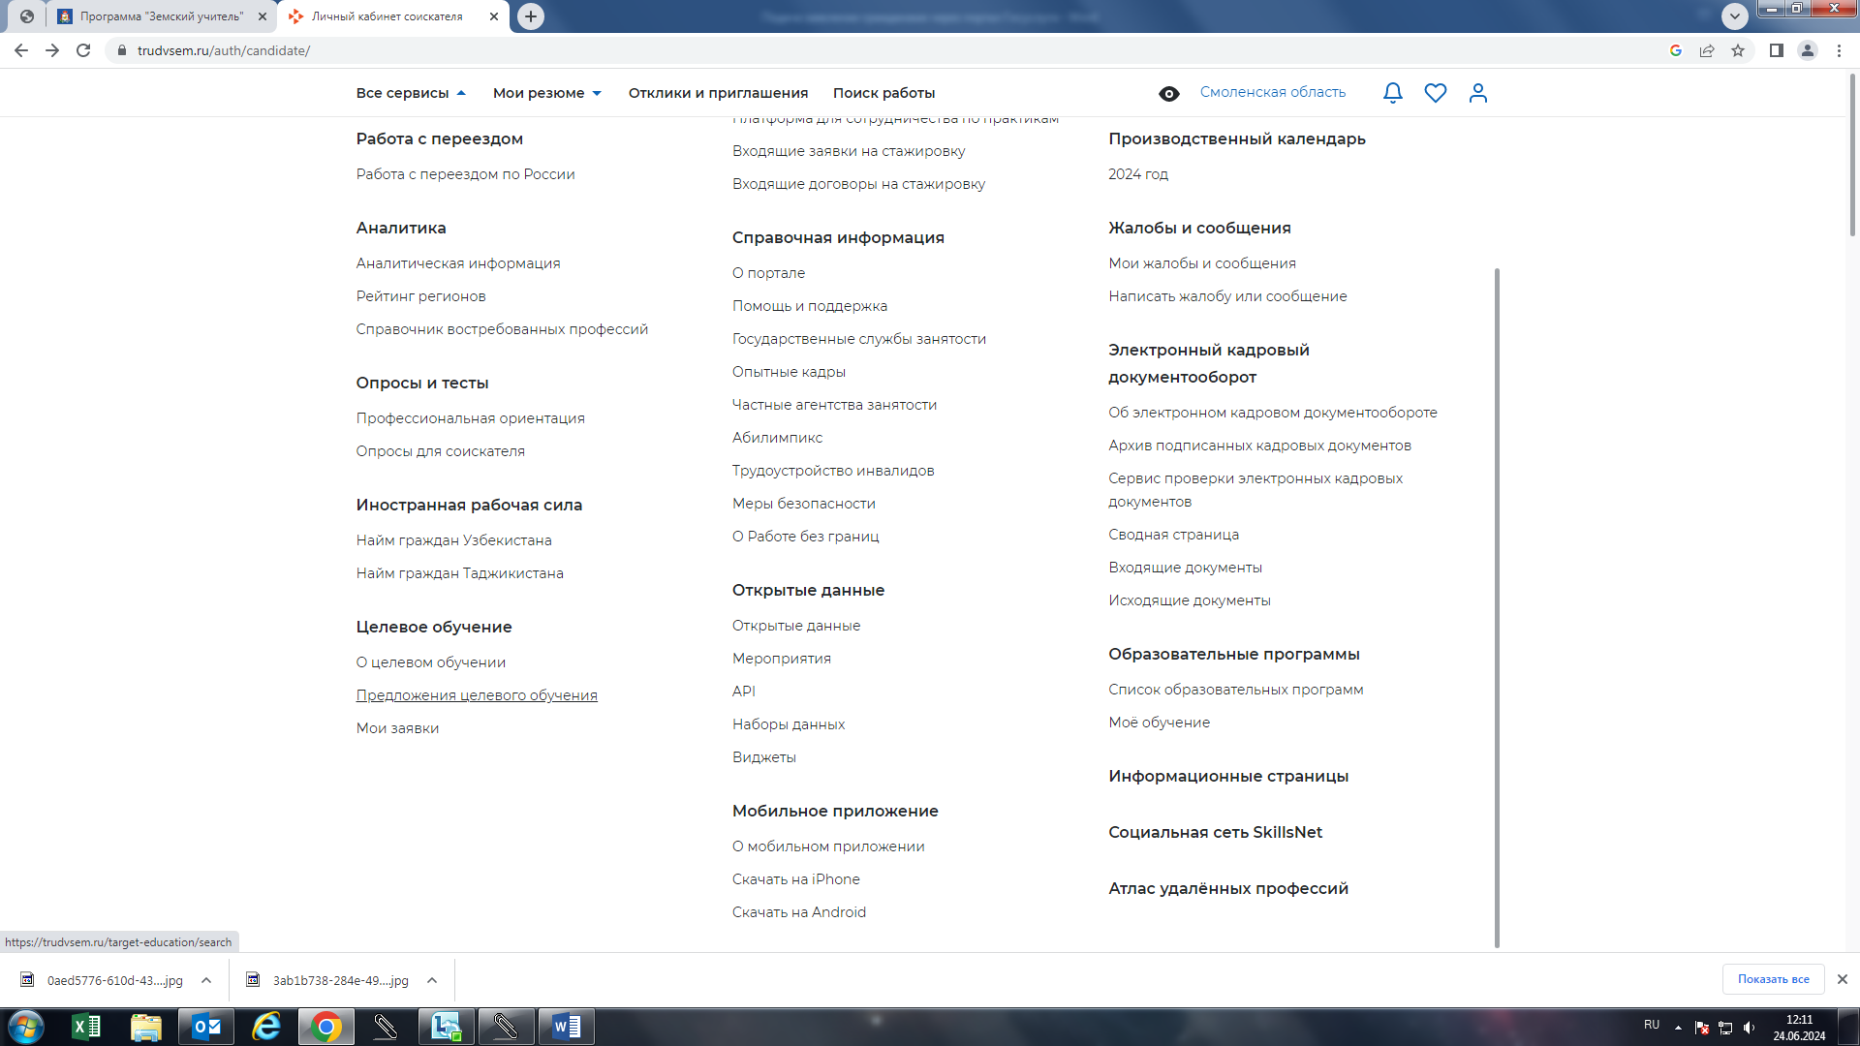
Рис. 5

В разделе «Предложения целевого обучения» Вы можете осуществлять поиск необходимых предложений по учебному заведению, по форме обучения,
по направлению подготовки, по заказчику целевого обучения
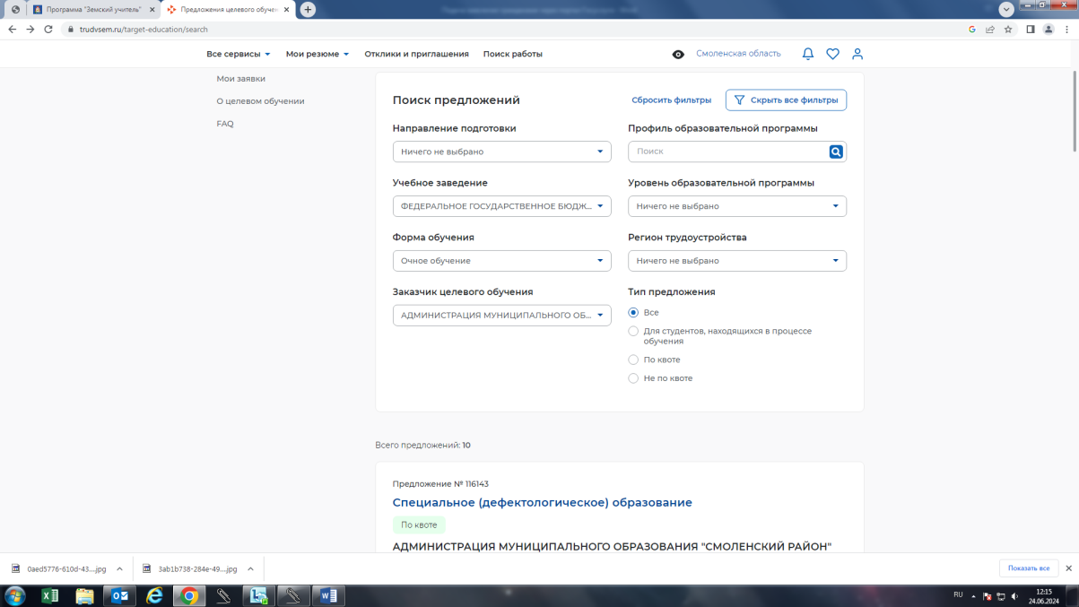
Рис. 6
Осуществляете поиск необходимого предложения и нажимаете «Подать заявку»
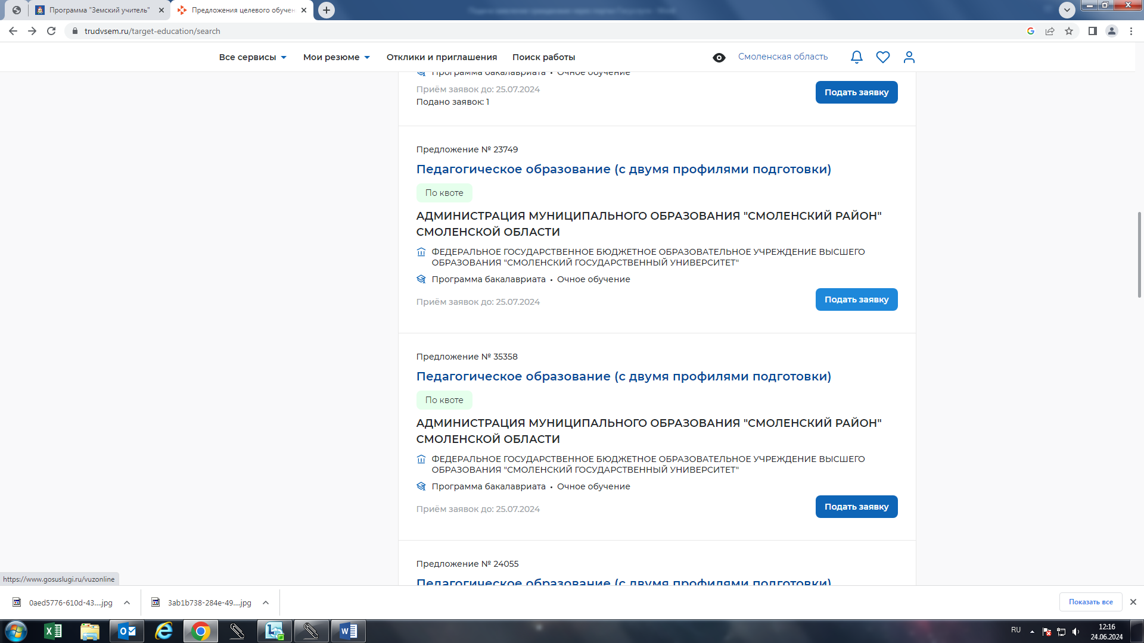
Рис. 7

При нажатии на вкладку «Подать заявку» Вас автоматически перенаправляет на портал Госуслуг
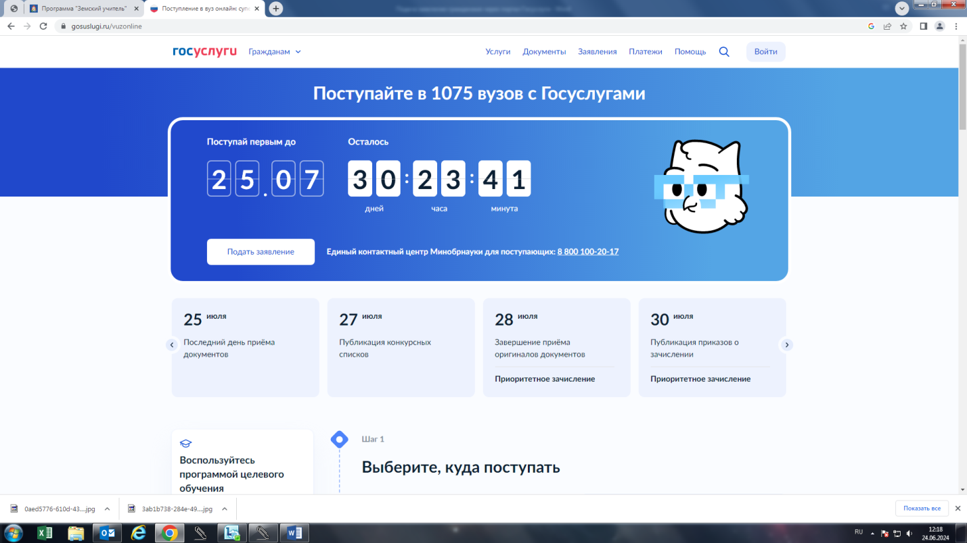
Рис. 8
Далее алгоритм подачи заявления в электронном виде аналогично обозначенному в пункте А. Если Вами уже подано заявление (как у нас в примере см. пункт А), то повторно подать Вы его уже не сможете, но есть возможность редактирования уже поданного заявления во вкладке «Редактировать» см. рис. 10
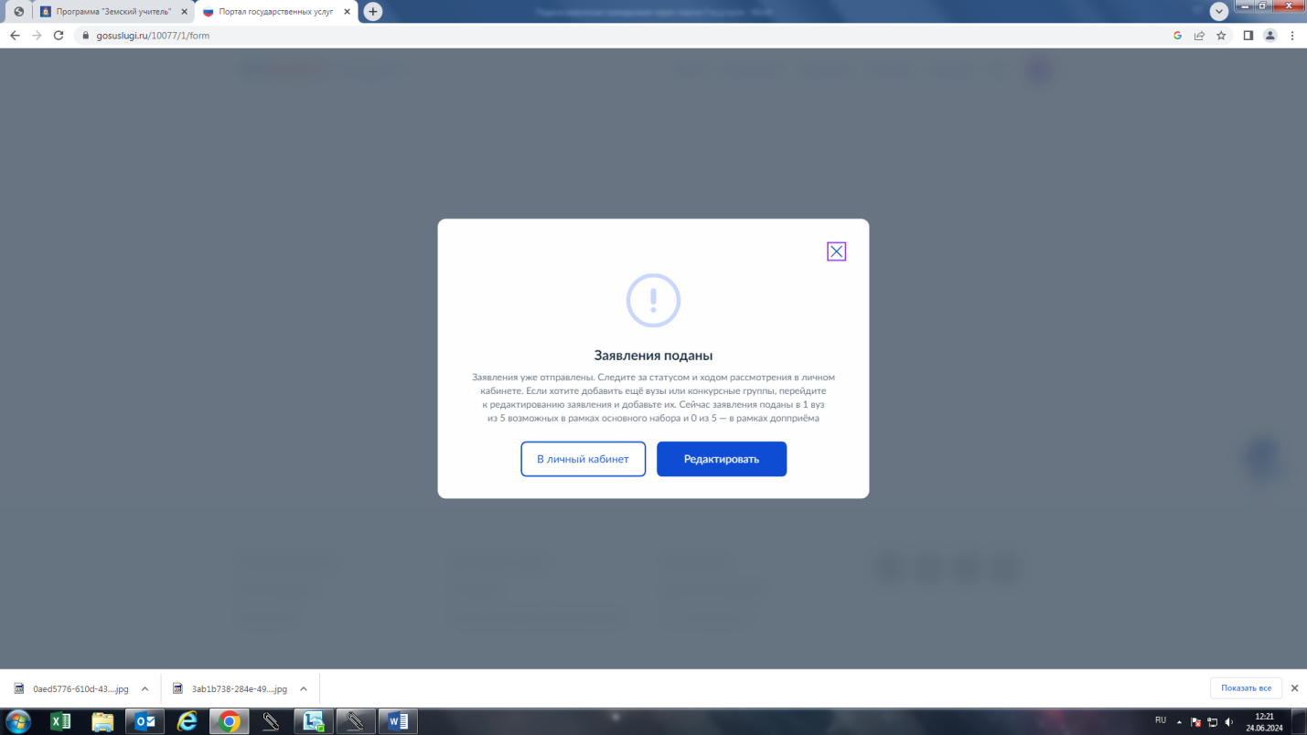
Рис. 9
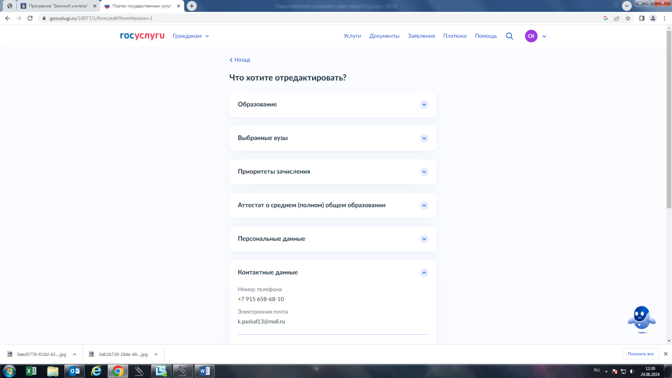
Рис. 10

